Національний технічний університет України

«Київський політехнічний інститут імені Ігоря Сікорського»

Факультет інформатики та обчислювальної техніки

Кафедра інформаційних систем та технологій

**Лабораторна робота №1**

з дисципліни "Основи клієнтської розробки"

Тема: "HTML. Структура документа. Заголовки. Гіперпосилання. Форматування тексту. Кольори. Списки. Зображення. Фон"

Тематика:«Рецепти»

Виконав: Перевірила:

студент групи ІП-93 ст. вик. Кафедри ІСТ

Домінський Валентин Хмелюк Марина Сергіївна

Олексійович

Київ 2021

Завдання:

1. Створити 4 сторінки. Перша сторінка має назву - index.html. В метаданих вказати автора документа. Кожна сторінка повинна мати назву <title></title>. Кожна сторінка повинна мати заголовок. В тілі сторінок додати по декілька абзаців тексту (відповідно до тематики) використовуючи тег <p></p>. Використовуючи гіперпосилання, реалізувати переходи між сторінками, на певний рядок поточною сторінки, певний рядок іншої сторінки, на сторінку в інтернеті). Застосувати атрибут, який задає колір гіперпосилань
2. Відформатувати текст сторінок (виділення курсивом, напівжирним, шрифт, розмір, колір, вирівнювання), використовуючи тег <font></ font > і відповідні атрибути.

Додати декілька картинок <img>. За допомогою атрибутів width і height зменшити і збільшити розмір зображення в 2 рази. Зробити картинку гіперпосиланням: при натисканні на картинку повинен відкриватися повнорозмірний варіант в новому вікні

Додати список, використовуючи різні типи форматування (нумерація <ul></ul>, маркування <ol></ol>, визначення <dl></dl>). Застосувати різні типи маркерів type

Додати графічний фон на сторінки (картинку або колір).

Результати:

Головна сторінка зі списком визначень та посиланнями на інші сторінки:

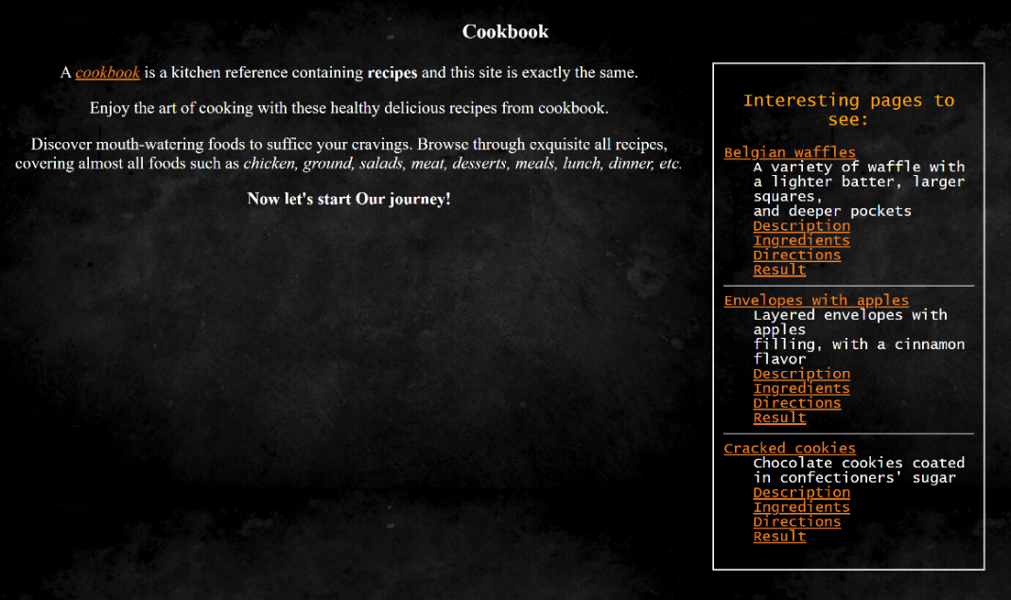

Друга сторінка зі списком il та ul, картинкою та посиланнями на якоря:

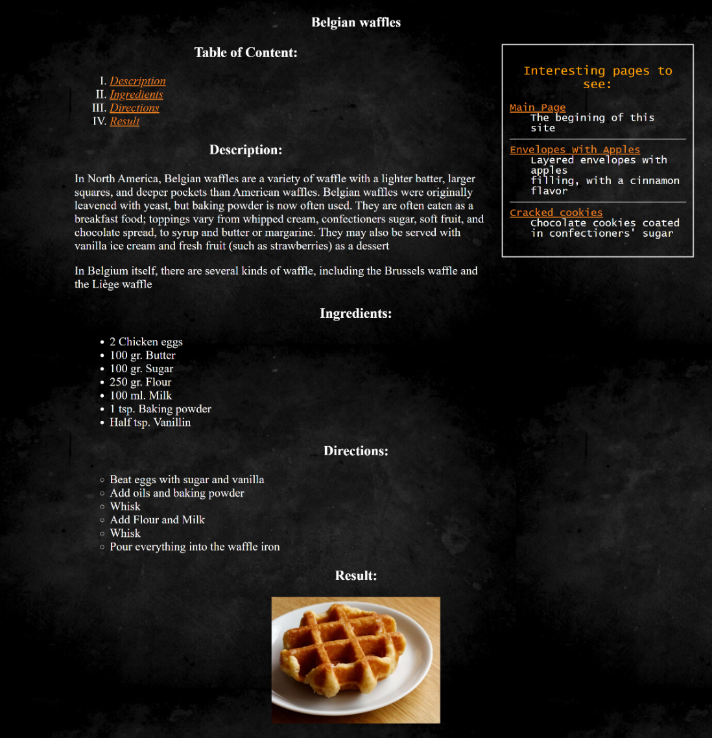

Третя сторінка зі списком il та ul, картинкою та посиланнями на якоря:

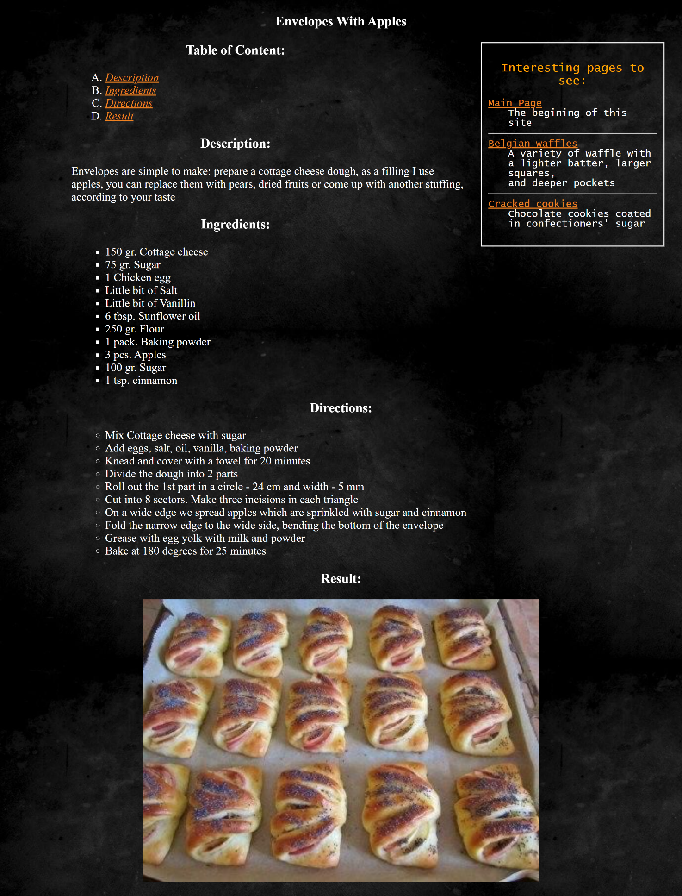

Четверта сторінка зі списком il та ul, картинкою та посиланнями на якоря:

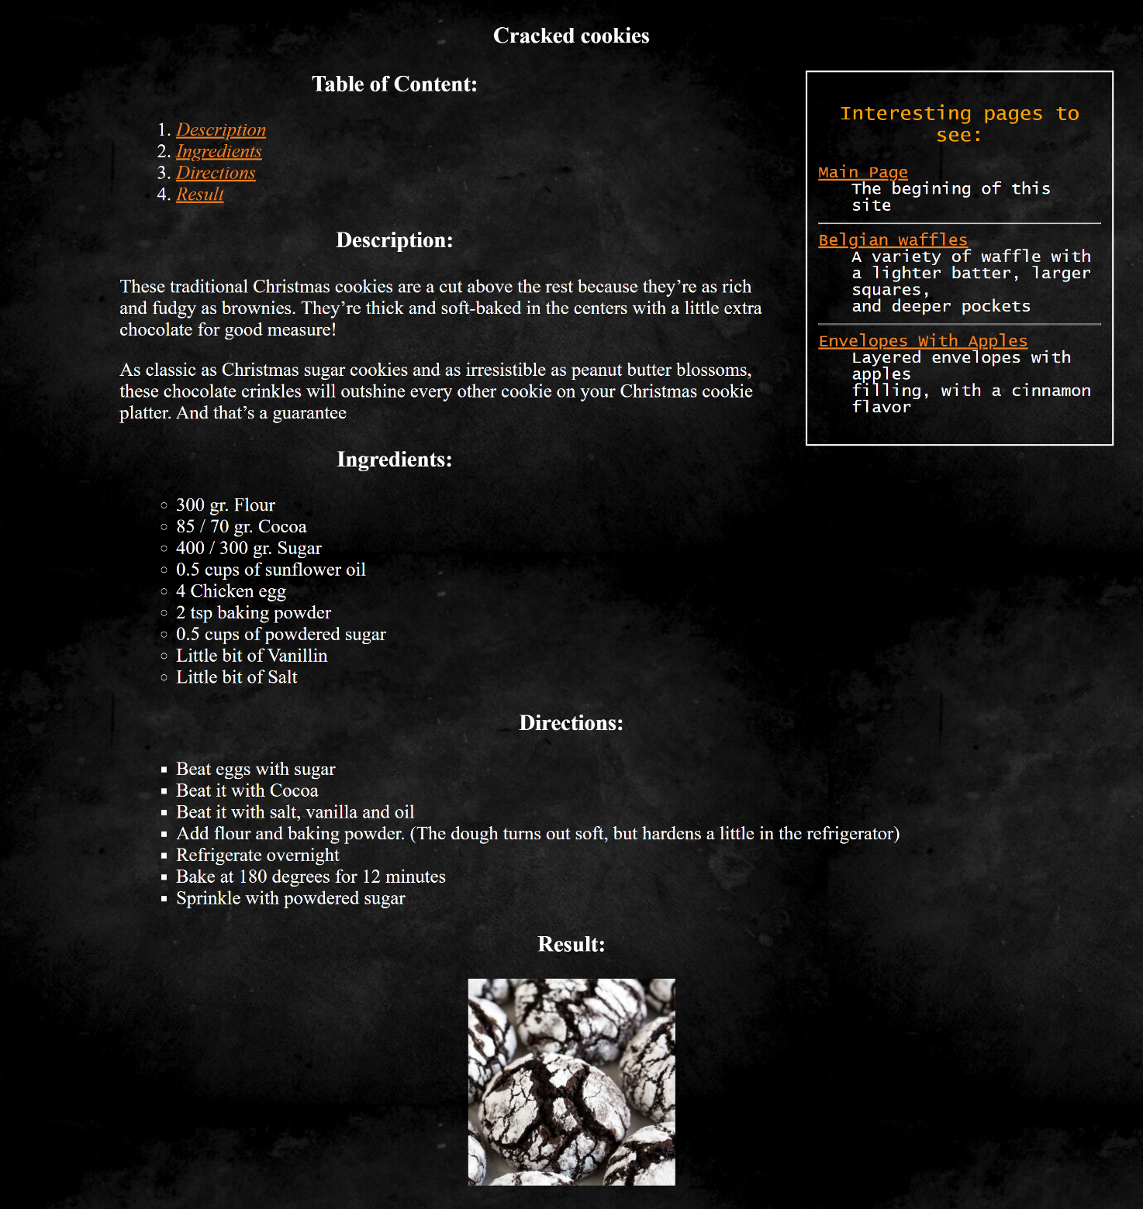

Вихідний код:

index.html:

<!DOCTYPE html>

<html lang="en">

<head>

<meta name="author" content="Valentyn Dominskyi">

<meta name="keywords" content="recipes, cookbook">

<meta name="description" content="cookbook site with recipes">

<meta charset="UTF-8">

<meta http-equiv="X-UA-Compatible" content="IE=edge">

<meta name="viewport" content="width=device-width, initial-scale=1.0">

<title>Main page</title>

</head>

<!-- Set styles for different links -->

<body link="#2E82B3" vlink="#F08221" alink="#C728F7" style="font-size: 23px; color: #ffffff;" background="./images/Background.jpg">

<header style="text-align: center">

<h3>Cookbook</h3>

</header>

<div>

<aside style="float:right; width:25%; height:auto; border: 2px solid white; padding: 1%; margin:auto 2%; margin-bottom: 3%;">

<!-- Deprecated attribute-->

<p align="center">

<!-- Set new font, but don't want to use any except basic, 'cause it will be worse for users -->

<!-- A lot of documentations don't recommend to use this tag, because it's depricated -->

<font face="Lucida Console" size="5" color="orange">Interesting pages to see:</font>

</p>

<article style="font-family: Lucida Console; font-size: 20px; text-align: left">

<dl>

<dt>

<a href="Belgian-Waffles.html">Belgian waffles</a>

</dt>

<dd>A variety of waffle with <br> a lighter batter, larger squares, <br> and deeper pockets</dd>

<dd>

<a href="Belgian-Waffles.html#Description">Description</a>

</dd>

<dd>

<a href="Belgian-Waffles.html#Ingredients">Ingredients</a>

</dd>

<dd>

<a href="Belgian-Waffles.html#Directions">Directions</a>

</dd>

<dd>

<a href="Belgian-Waffles.html#Result">Result</a>

</dd>

<hr>

<dt>

<a href="Envelopes-With-Apples.html">Envelopes with apples</a>

</dt>

<dd>Layered envelopes with apples <br> filling, with a cinnamon flavor</dd>

<dd>

<a href="Envelopes-With-Apples.html#Description">Description</a>

</dd>

<dd>

<a href="Envelopes-With-Apples.html#Ingredients">Ingredients</a>

</dd>

<dd>

<a href="Envelopes-With-Apples.html#Directions">Directions</a>

</dd>

<dd>

<a href="Envelopes-With-Apples.html#Result">Result</a>

</dd>

<hr>

<dt>

<a href="Cracked-Cookies.html">Cracked cookies</a>

</dt>

<dd>Chocolate cookies coated <br> in confectioners' sugar</dd>

<dd>

<a href="Cracked-Cookies.html#Description">Description</a>

</dd>

<dd>

<a href="Cracked-Cookies.html#Ingredients">Ingredients</a>

</dd>

<dd>

<a href="Cracked-Cookies.html#Directions">Directions</a>

</dd>

<dd>

<a href="Cracked-Cookies.html#Result">Result</a>

</dd>

</dl>

</article>

</aside>

<article style="text-align: center">

<p>A <i><a href="https://en.wikipedia.org/wiki/Cookbook" target="_blank">cookbook</a></i> is a kitchen reference containing <strong>recipes</strong> and this site is exactly the same.</p>

<p>Enjoy the art of cooking with these healthy delicious recipes from cookbook.</p>

<p>Discover mouth-watering foods to suffice your cravings. Browse through exquisite all recipes, covering almost all foods such as <em>chicken, ground, salads, meat, desserts, meals, lunch, dinner, etc.</em></p>

<p><b>Now let's start Our journey!</b></p>

</article>

</div>

<footer>

<a href="../index.html">Back to all labs</a>

</footer>

</body>

</html>

Belgian-Waffles.html:

<!DOCTYPE html>

<html lang="en">

<head>

<meta name="author" content="Valentyn Dominskyi">

<meta name="keywords" content="recipes, cookbook, Belgian waffles">

<meta name="description" content="cookbook site with recipes">

<meta charset="UTF-8">

<meta http-equiv="X-UA-Compatible" content="IE=edge">

<meta name="viewport" content="width=device-width, initial-scale=1.0">

<title>Belgian waffles</title>

</head>

<!-- Set styles for different links -->

<body link="#2E82B3" vlink="#F08221" alink="#C728F7" style="font-size: 23px; color: #ffffff;" background="./images/Background.jpg">

<header style="text-align: center">

<h3>Belgian waffles</h3>

</header>

<div>

<aside style="float:right; width:25%; height:auto; border: 2px solid white; padding: 1%; margin:auto 2%; margin-bottom: 3%;">

<!-- Deprecated attribute-->

<p align=" center ">

<!-- Set new font, but don't want to use any except basic, 'cause it will be worse for users -->

<!-- A lot of documentations don't recommend to use this tag, because it's depricated -->

<font face="Lucida Console" size="5" color="orange">Interesting pages to see:</font>

</p>

<article style="font-family: Lucida Console; font-size: 20px; text-align: left;">

<dl>

<dt>

<a href="index.html" target="_blank">Main Page</a>

</dt>

<dd>The begining of this site</dd>

<hr>

<dt>

<a href="Envelopes-With-Apples.html">Envelopes With Apples</a>

</dt>

<dd>Layered envelopes with apples <br> filling, with a cinnamon flavor</dd>

<hr>

<dt>

<a href="Cracked-Cookies.html">Cracked cookies</a>

</dt>

<dd>Chocolate cookies coated <br> in confectioners' sugar</dd>

</dl>

</article>

</aside>

<article>

<h3 style="text-align: center">Table of Content:</h3>

<ol style="padding-left: 15%;" type="I">

<li><a href="#Description"><i>Description</i></a></li>

<li><a href="#Ingredients"><i>Ingredients</i></a></li>

<li><a href="#Directions"><i>Directions</i></a></li>

<li><a href="#Result"><i>Result</i></a></li>

</ol>

<a name="Description"></a>

<h3 style="text-align: center">Description:</h3>

<p style="padding-left: 10%; padding-right: 10%;">In North America, Belgian waffles are a variety of waffle with a lighter batter, larger squares, and deeper pockets than American waffles. Belgian waffles were originally leavened with yeast, but baking powder is now often used. They are often

eaten as a breakfast food; toppings vary from whipped cream, confectioners sugar, soft fruit, and chocolate spread, to syrup and butter or margarine. They may also be served with vanilla ice cream and fresh fruit (such as strawberries)

as a dessert

</p>

<p style="padding-left: 10%; padding-right: 10%;">In Belgium itself, there are several kinds of waffle, including the Brussels waffle and the Liège waffle</p>

<a name="Ingredients"></a>

<h3 style="text-align: center">Ingredients:</h3>

<ul style="padding-left: 15%;" type="disk">

<li>2 Chicken eggs</li>

<li>100 gr. Butter</li>

<li>100 gr. Sugar</li>

<li>250 gr. Flour</li>

<li>100 ml. Milk</li>

<li>1 tsp. Baking powder</li>

<li>Half tsp. Vanillin</li>

</ul>

<a name="Directions"></a>

<h3 style="text-align: center">Directions:</h3>

<ul style="padding-left: 15%;" type="circle">

<li>Beat eggs with sugar and vanilla</li>

<li>Add oils and baking powder</li>

<li>Whisk</li>

<li>Add Flour and Milk</li>

<li>Whisk</li>

<li>Pour everything into the waffle iron</li>

</ul>

<a name="Result"></a>

<h3 style="text-align: center">Result:</h3>

<!-- scale and translate, as for Me, looks bad in this situation, 'cause text underneath will be placed too down without slicing the block size-->

<a href="images/Belgian_Waffles.jpg" target="_blank">

<p style="text-align:center; block-size: 250px;">

<img style="transform: scale(0.5) translate(0%, -50%); " src="images/Belgian_Waffles.jpg" alt="Belgian Waffles">

</p>

</a>

</article>

</div>

<footer>

<a href="../index.html">Back to all labs</a>

</footer>

</body>

</html>

Envelopes-With-Apples.html:

<!DOCTYPE html>

<html lang="en">

<head>

<meta name="author" content="Valentyn Dominskyi">

<meta name="keywords" content="recipes, cookbook, Envelopes With Apples">

<meta name="description" content="cookbook site with recipes">

<meta charset="UTF-8">

<meta http-equiv="X-UA-Compatible" content="IE=edge">

<meta name="viewport" content="width=device-width, initial-scale=1.0">

<title>Envelopes With Apples</title>

</head>

<!-- Set styles for different links -->

<body link="#2E82B3" vlink="#F08221" alink="#C728F7" style="font-size: 23px; color: #ffffff;" background="./images/Background.jpg">

<header style="text-align: center">

<h3>Envelopes With Apples</h3>

</header>

<div>

<aside style="float:right; width:25%; height:auto; border: 2px solid white; padding: 1%; margin:auto 2%; margin-bottom: 3%;">

<!-- Deprecated attribute-->

<p align=" center ">

<!-- Set new font, but don't want to use any except basic, 'cause it will be worse for users -->

<!-- A lot of documentations don't recommend to use this tag, because it's depricated -->

<font face="Lucida Console" size="5" color="orange">Interesting pages to see:</font>

</p>

<article style="font-family: Lucida Console; font-size: 20px; text-align: left;">

<dl>

<dt>

<a href="index.html" target="_blank">Main Page</a>

</dt>

<dd>The begining of this site</dd>

<hr>

<dt>

<a href="Belgian-Waffles.html">Belgian waffles</a>

</dt>

<dd>A variety of waffle with <br> a lighter batter, larger squares, <br> and deeper pockets</dd>

<hr>

<dt>

<a href="Cracked-Cookies.html">Cracked cookies</a>

</dt>

<dd>Chocolate cookies coated <br> in confectioners' sugar</dd>

</dl>

</article>

</aside>

<article>

<h3 style="text-align: center">Table of Content:</h3>

<ol style="padding-left: 15%;" type="A">

<li><a href="#Description"><i>Description</i></a></li>

<li><a href="#Ingredients"><i>Ingredients</i></a></li>

<li><a href="#Directions"><i>Directions</i></a></li>

<li><a href="#Result"><i>Result</i></a></li>

</ol>

<a name="Description"></a>

<h3 style="text-align: center">Description:</h3>

<p style="padding-left: 10%; padding-right: 10%;">

Envelopes are simple to make: prepare a cottage cheese dough, as a filling I use apples, you can replace them with pears, dried fruits or come up with another stuffing, according to your taste

</p>

<a name="Ingredients"></a>

<h3 style="text-align: center">Ingredients:</h3>

<ul style="padding-left: 15%;" type="square">

<li>150 gr. Сottage Cheese</li>

<li>Little bit of Milk</li>

<li>75 gr. Sugar</li>

<li>1 Chicken egg</li>

<li>Little bit of Salt</li>

<li>Little bit of Vanillin</li>

<li>6 tbsp. Sunflower oil</li>

<li>250 gr. Flour</li>

<li>1 pack. Baking powder</li>

<li>3 pcs. Apples</li>

<li>100 gr. Sugar</li>

<li>1 tsp. Cinnamon</li>

</ul>

<a name="Directions"></a>

<h3 style="text-align: center">Directions:</h3>

<ul style="padding-left: 15%;" type="circle">

<li>Mix Cottage cheese with sugar</li>

<li>Add eggs, salt, oil, vanilla, baking powder</li>

<li>Knead and cover with a towel for 20 minutes</li>

<li>Divide the dough into 2 parts</li>

<li>Roll out the 1st part in a circle - 24 cm and width - 5 mm</li>

<li>Cut into 8 sectors. Make three incisions in each triangle</li>

<li>On a wide edge we spread apples which are sprinkled with sugar and cinnamon</li>

<li>Fold the narrow edge to the wide side, bending the bottom of the envelope</li>

<li>Grease with egg yolk with milk and powder</li>

<li>Bake at 180 degrees for 25 minutes</li>

</ul>

<a name="Result"></a>

<h3 style="text-align: center">Result:</h3>

<!-- scale and translate, as for Me, looks bad in this situation, 'cause text underneath will be placed too down without slicing the block size-->

<a href="images/Envelopes-With-Apples.jpg" target="_blank">

<p style="text-align:center;">

<img src="images/Envelopes-With-Apples.jpg" alt="Envelopes With Apples" width="800" height="572">

</p>

</a>

</article>

</div>

<footer>

<a href="../index.html">Back to all labs</a>

</footer>

</body>

</html>

Cracked-Cookies.html:

<!DOCTYPE html>

<html lang="en">

<head>

<meta name="author" content="Valentyn Dominskyi">

<meta name="keywords" content="recipes, cookbook, Cracked cookies">

<meta name="description" content="cookbook site with recipes">

<meta charset="UTF-8">

<meta http-equiv="X-UA-Compatible" content="IE=edge">

<meta name="viewport" content="width=device-width, initial-scale=1.0">

<title>Cracked cookies</title>

</head>

<!-- Set styles for different links -->

<body link="#2E82B3" vlink="#F08221" alink="#C728F7" style="font-size: 23px; color: #ffffff;" background="./images/Background.jpg">

<header style="text-align: center">

<h3>Cracked cookies</h3>

</header>

<div>

<aside style="float:right; width:25%; height:auto; border: 2px solid white; padding: 1%; margin:auto 2%; margin-bottom: 3%;">

<!-- Deprecated attribute-->

<p align="center">

<!-- Set new font, but don't want to use any except basic, 'cause it will be worse for users -->

<!-- A lot of documentations don't recommend to use this tag, because it's depricated -->

<font face="Lucida Console" size="5" color="orange">Interesting pages to see:</font>

</p>

<article style="font-family: Lucida Console; font-size: 20px; text-align: left;">

<dl>

<dt>

<a href="index.html" target="_blank">Main Page</a>

</dt>

<dd>The begining of this site</dd>

<hr>

<dt>

<a href="Belgian-Waffles.html">Belgian waffles</a>

</dt>

<dd>A variety of waffle with <br> a lighter batter, larger squares, <br> and deeper pockets</dd>

<hr>

<dt>

<a href="Envelopes-With-Apples.html">Envelopes With Apples</a>

</dt>

<dd>Layered envelopes with apples <br> filling, with a cinnamon flavor</dd>

</dl>

</article>

</aside>

<article>

<h3 style="text-align: center">Table of Content:</h3>

<ol style="padding-left: 15%;">

<li><a href="#Description"><i>Description</i></a></li>

<li><a href="#Ingredients"><i>Ingredients</i></a></li>

<li><a href="#Directions"><i>Directions</i></a></li>

<li><a href="#Result"><i>Result</i></a></li>

</ol>

<a name="Description"></a>

<h3 style="text-align: center">Description:</h3>

<p style="padding-left: 10%; padding-right: 10%;">These traditional Christmas cookies are a cut above the rest because they’re as rich and fudgy as brownies. They’re thick and soft-baked in the centers with a little extra chocolate for good measure!</p>

<p style="padding-left: 10%; padding-right: 10%;">As classic as Christmas sugar cookies and as irresistible as peanut butter blossoms, these chocolate crinkles will outshine every other cookie on your Christmas cookie platter. And that’s a guarantee</p>

<a name="Ingredients"></a>

<h3 style="text-align: center">Ingredients:</h3>

<ul style="padding-left: 15%;" type="circle">

<li>300 gr. Flour</li>

<li>85 / 70 gr. Cocoa</li>

<li>400 / 300 gr. Sugar</li>

<li>0.5 cups of sunflower oil</li>

<li>4 Chicken egg</li>

<li>2 tsp baking powder</li>

<li>0.5 cups of powdered sugar</li>

<li>Little bit of Vanillin</li>

<li>Little bit of Salt</li>

</ul>

<a name="Directions"></a>

<h3 style="text-align: center">Directions:</h3>

<ul style="padding-left: 15%;" type="square">

<li>Beat eggs with sugar</li>

<li>Beat it with Cocoa</li>

<li>Beat it with salt, vanilla and oil</li>

<li>Add flour and baking powder. (The dough turns out soft, but hardens a little in the refrigerator)</li>

<li>Refrigerate overnight</li>

<li>Bake at 180 degrees for 12 minutes</li>

<li>Sprinkle with powdered sugar</li>

</ul>

<a name="Result"></a>

<h3 style="text-align: center">Result:</h3>

<!-- scale and translate, as for Me, looks bad in this situation, 'cause text underneath will be placed too down without slicing the block size-->

<a href="images/Cracked-Cookies.jpg" target="_blank">

<p style="text-align:center;">

<img src="images/Cracked-Cookies.jpg" alt="Envelopes With Apples" height="250">

</p>

</a>

</article>

</div>

<footer>

<a href="../index.html">Back to all labs</a>

</footer>

</body>

</html>

Висновки:

Я вперше створив Свій власний сайт за допомогою HTML тегів та атрибутів. Ознайомився з такими елементами, як гіперпосилання, заголовки, списки. Зумів відформатовати текст. Попрацював з кольорами та зображеннями

Посилання:

[Github](https://github.com/VsIG-official/Basics-Of-Client-Development)

[Github Pages](https://vsig-official.github.io/Basics-Of-Client-Development/)

Національний технічний університет України

«Київський політехнічний інститут імені Ігоря Сікорського»

Факультет інформатики та обчислювальної техніки

Кафедра інформаційних систем та технологій

**Лабораторна робота №2**

з дисципліни "Основи клієнтської розробки"

Тема: "Таблиці, фрейми"

Тематика:«Рецепти»

Виконав: Перевірила:

студент групи ІП-93 ст. вик. Кафедри ІСТ

Домінський Валентин Хмелюк Марина Сергіївна

Олексійович

Київ 2021

Завдання:

1. На сторінці додати таблицею 3 * 4. Залити кольором шапку з заголовками колонок. Додати заголовок до таблиці. В комірки першого рядка вставити картинки, другого рядка - гіперпосилання, 3 рядка – текст.
2. Створити складну таблицю, застосувавши різні види вирівнювання для різних рядків, об'єднання комірок (rawspan, calspan), використати відступи (сellspacing, сellpadding).

Результати:

Головна сторінка з простою та складною таблицями, різним вирівнюванням та фреймом: 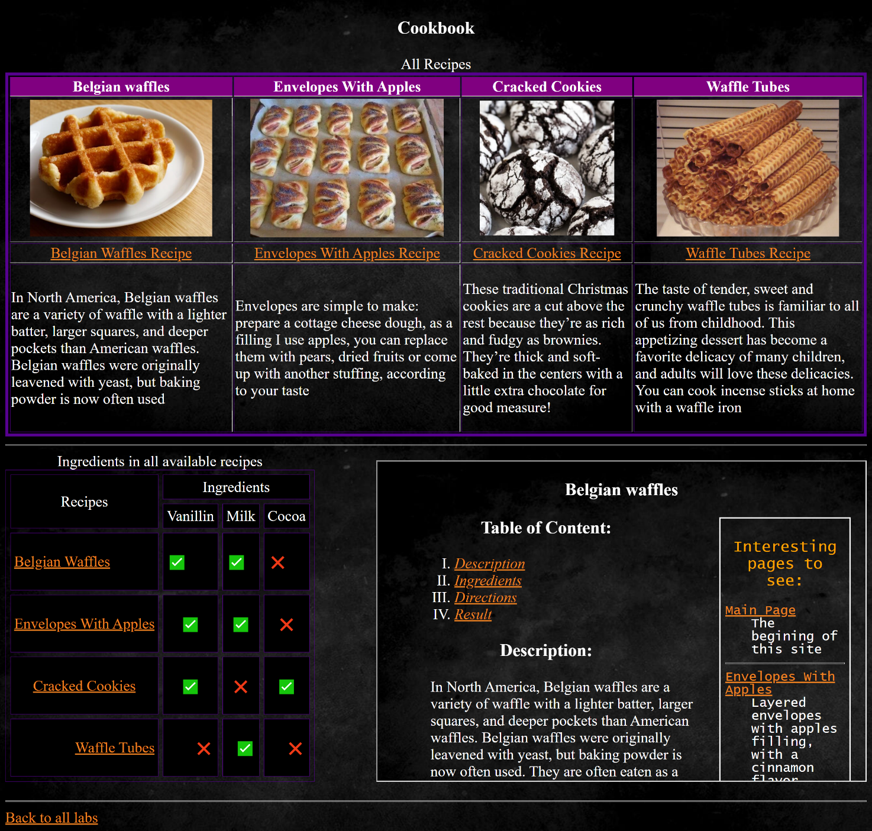

Додаткова сторінка зі списком il та ul, картинкою та посиланнями на якоря:

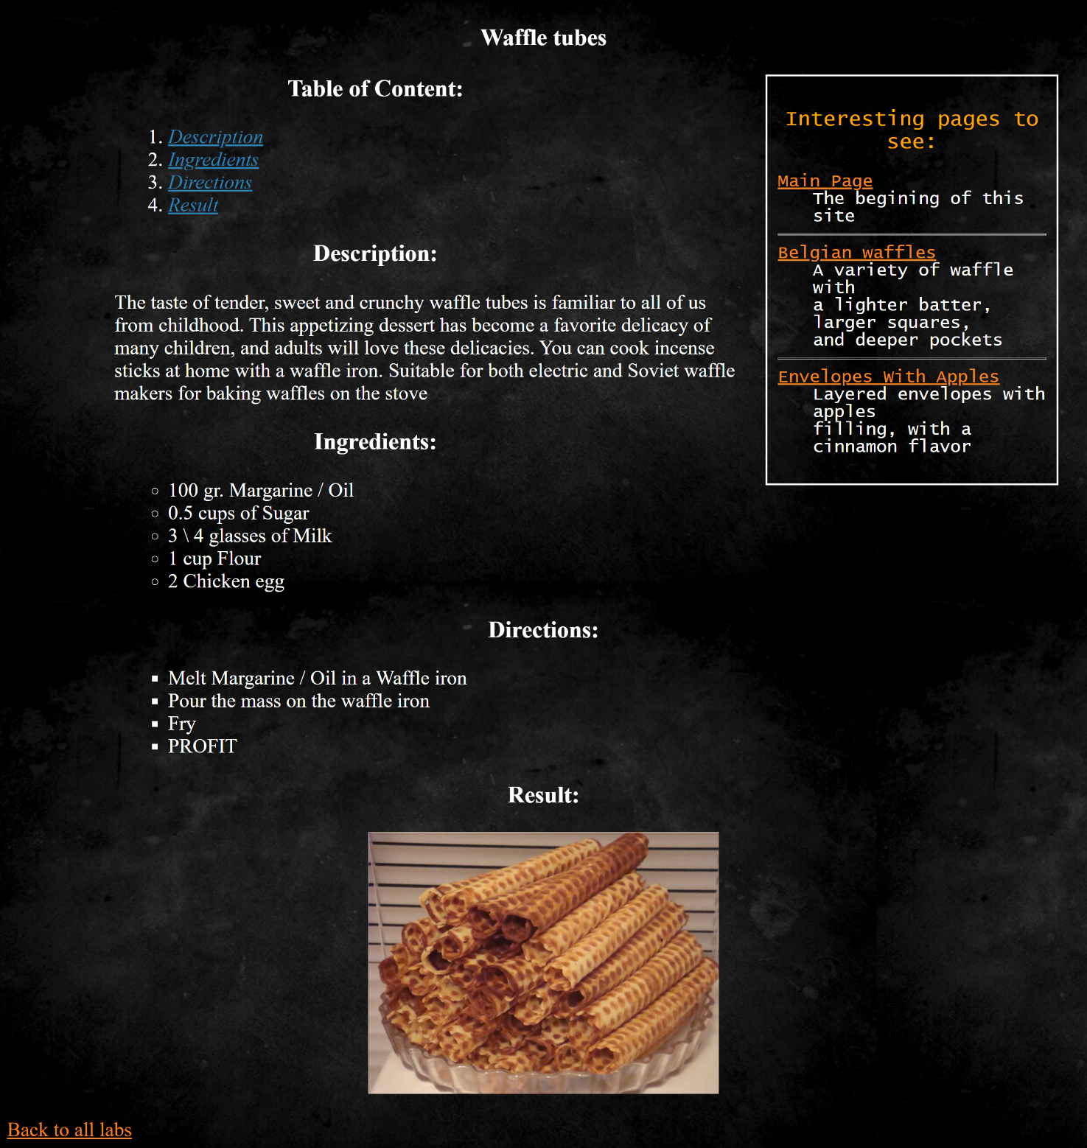

Вихідний код:

index.html:

<!DOCTYPE html>

<html lang="en">

<head>

<meta name="author" content="Valentyn Dominskyi">

<meta name="keywords" content="recipes, cookbook">

<meta name="description" content="cookbook site with recipes">

<meta charset="UTF-8">

<meta http-equiv="X-UA-Compatible" content="IE=edge">

<meta name="viewport" content="width=device-width, initial-scale=1.0">

<title>Main page</title>

</head>

<!-- Set styles for different links -->

<body link="#2E82B3" vlink="#F08221" alink="#C728F7" style="font-size: 23px; color: #ffffff;" background="./images/Background.jpg">

<header style="text-align: center">

<h3>Cookbook</h3>

</header>

<article>

<!-- Borderlight and borderdark, as I understood, don't work in modern browsers -->

<table border="5" align="center" valign="center" bordercolor="#56018F" style="margin-left: auto; margin-right: auto; text-align: center;" title="All available recipes">

<caption>All Recipes</caption>

<th style="background-color: purple; border-bottom: 1px solid white;">Belgian waffles</th>

<th style="background-color: purple; border-bottom: 1px solid white;">Envelopes With Apples</th>

<th style="background-color: purple; border-bottom: 1px solid white;">Cracked Cookies</th>

<th style="background-color: purple; border-bottom: 1px solid white;">Waffle Tubes</th>

<tr>

<td style=" border-bottom: 1px solid white; border-right: 1px solid white; ">

<a href="images/Belgian_Waffles.jpg " target="_blank ">

<img src="images/Belgian_Waffles.jpg " alt="Belgian Waffles " width="280 ">

</a>

</td>

<td style="border-bottom: 1px solid white; border-right: 1px solid white; ">

<a href="images/Envelopes-With-Apples.jpg " target="_blank ">

<img src="images/Envelopes-With-Apples.jpg " alt="Belgian Waffles " width="297 ">

</a>

</td>

<td style="border-bottom: 1px solid white; border-right: 1px solid white; ">

<a href="images/Cracked-Cookies.jpg " target="_blank ">

<img src="images/Cracked-Cookies.jpg " alt="Belgian Waffles " width="207 ">

</a>

</td>

<td style="border-bottom: 1px solid white; ">

<a href="images/Waffle-Tubes.jpg " target="_blank ">

<img src="images/Waffle-Tubes.jpg " alt="Belgian Waffles " width="280 ">

</a>

</td>

</tr>

<tr>

<td style="border-bottom: 1px solid white; border-right: 1px solid white; ">

<a href="../Lab1/Belgian-Waffles.html ">Belgian Waffles Recipe</a>

</td>

<td style="border-bottom: 1px solid white; border-right: 1px solid white; ">

<a href="../Lab1/Envelopes-With-Apples.html ">Envelopes With Apples Recipe</a>

</td>

<td style="border-bottom: 1px solid white; border-right: 1px solid white; ">

<a href="../Lab1/Cracked-Cookies.html ">Cracked Cookies Recipe</a>

</td>

<td style="border-bottom: 1px solid white; ">

<a href="Waffle-Tubes.html ">Waffle Tubes Recipe</a>

</td>

</tr>

<tr>

<td style="border-right: 1px solid white; ">

<p style="text-align: left; ">

In North America, Belgian waffles are a variety of waffle with a lighter batter, larger squares, and deeper pockets than American waffles. Belgian waffles were originally leavened with yeast, but baking powder is now often used

</p>

</td>

<td style="border-right: 1px solid white; ">

<p style="text-align: left; ">

Envelopes are simple to make: prepare a cottage cheese dough, as a filling I use apples, you can replace them with pears, dried fruits or come up with another stuffing, according to your taste

</p>

</td>

<td style="border-right: 1px solid white; ">

<p style="text-align: left; ">

These traditional Christmas cookies are a cut above the rest because they’re as rich and fudgy as brownies. They’re thick and soft-baked in the centers with a little extra chocolate for good measure!

</p>

</td>

<td>

<p style="text-align: left; ">

The taste of tender, sweet and crunchy waffle tubes is familiar to all of us from childhood. This appetizing dessert has become a favorite delicacy of many children, and adults will love these delicacies. You can cook incense sticks at home with a waffle

iron

</p>

</td>

</tr>

</table>

</article>

<hr>

<article>

<table border="5" align="left" frame="box" valign="center" cellpadding="5" cellspacing="7" bordercolor="#56018F" style="margin-left: auto; margin-right: auto; text-align: center; " title="Ingredients in all available recipes">

<colgroup>

<col valign="middle" span="4" style="background-color:black" />

<col/>

</colgroup>

<caption>Ingredients in all available recipes</caption>

<thead>

<tr valign="left" align="center">

<td rowspan="2">

Recipes

</td>

<td colspan="3">

Ingredients

</td>

</tr>

<tr valign="middle" align="center">

<td>

Vanillin

</td>

<td>

Milk

</td>

<td>

Cocoa

</td>

</tr>

</thead>

<tbody>

<tr valign="middle" align="left">

<td>

<a href="../Lab1/Belgian-Waffles.html ">Belgian Waffles</a>

</td>

<td>

<p>✅</p>

</td>

<td>

<p>✅</p>

</td>

<td>

<p>❌</p>

</td>

</tr>

<tr valign="middle" align="center">

<td>

<a href="../Lab1/Envelopes-With-Apples.html ">Envelopes With Apples</a>

</td>

<td>

<p>✅</p>

</td>

<td>

<p>✅</p>

</td>

<td>

<p>❌</p>

</td>

</tr>

<tr valign="middle" align="center">

<td>

<a href="../Lab1/Cracked-Cookies.html ">Cracked Cookies</a>

</td>

<td>

<p>✅</p>

</td>

<td>

<p>❌</p>

</td>

<td>

<p>✅</p>

</td>

</tr>

<tr valign="middle" align="right">

<td>

<a href="Waffle-Tubes.html ">Waffle Tubes</a>

</td>

<td>

<p>❌</p>

</td>

<td>

<p>✅</p>

</td>

<td>

<p>❌</p>

</td>

</tr>

</tbody>

</table>

</article>

<p align="right">

<iframe src="../Lab1/Belgian-Waffles.html" width="750" height="490" name="Recipe" frameborder="1">

Your Browser doesn't support frames!

</iframe>

</p>

<hr>

<footer>

<a href="../index.html ">Back to all labs</a>

</footer>

</body>

</html>

Waffle-Tubes.html:

<!DOCTYPE html>

<html lang="en">

<head>

<meta name="author" content="Valentyn Dominskyi">

<meta name="keywords" content="recipes, cookbook, Waffle tubes">

<meta name="description" content="cookbook site with recipes">

<meta charset="UTF-8">

<meta http-equiv="X-UA-Compatible" content="IE=edge">

<meta name="viewport" content="width=device-width, initial-scale=1.0">

<title>Waffle tubes</title>

</head>

<!-- Set styles for different links -->

<body link="#2E82B3" vlink="#F08221" alink="#C728F7" style="font-size: 23px; color: #ffffff;" background="./images/Background.jpg">

<header style="text-align: center">

<h3>Waffle tubes</h3>

</header>

<div>

<aside style="float:right; width:25%; height:auto; border: 2px solid white; padding: 1%; margin:auto 2%; margin-bottom: 3%;">

<!-- Deprecated tag-->

<p align="center">

<!-- Set new font, but don't want to use any except basic, 'cause it will be worse for users -->

<!-- A lot of documentations don't recommend to use this tag, because it's depricated -->

<font face="Lucida Console" size="5" color="orange">Interesting pages to see:</font>

</p>

<article style="font-family: Lucida Console; font-size: 20px; text-align: left;">

<dl>

<dt>

<a href="../Lab2/index.html" target="_blank">Main Page</a>

</dt>

<dd>The begining of this site</dd>

<hr>

<dt>

<a href="../Lab1/Belgian-Waffles.html">Belgian waffles</a>

</dt>

<dd>A variety of waffle with <br> a lighter batter, larger squares, <br> and deeper pockets</dd>

<hr>

<dt>

<a href="../Lab1/Envelopes-With-Apples.html">Envelopes With Apples</a>

</dt>

<dd>Layered envelopes with apples <br> filling, with a cinnamon flavor</dd>

</dl>

</article>

</aside>

<article>

<h3 style="text-align: center">Table of Content:</h3>

<ol style="padding-left: 15%;">

<li><a href="#Description"><i>Description</i></a></li>

<li><a href="#Ingredients"><i>Ingredients</i></a></li>

<li><a href="#Directions"><i>Directions</i></a></li>

<li><a href="#Result"><i>Result</i></a></li>

</ol>

<a name="Description"></a>

<h3 style="text-align: center">Description:</h3>

<p style="padding-left: 10%; padding-right: 10%;">

The taste of tender, sweet and crunchy waffle tubes is familiar to all of us from childhood. This appetizing dessert has become a favorite delicacy of many children, and adults will love these delicacies. You can cook incense sticks at home with a waffle

iron. Suitable for both electric and Soviet waffle makers for baking waffles on the stove

</p>

<a name="Ingredients"></a>

<h3 style="text-align: center">Ingredients:</h3>

<ul style="padding-left: 15%;" type="circle">

<li>100 gr. Margarine / Oil</li>

<li>0.5 cups of Sugar</li>

<li>3 \ 4 glasses of Milk</li>

<li>1 cup Flour</li>

<li>2 Chicken egg</li>

</ul>

<a name="Directions"></a>

<h3 style="text-align: center">Directions:</h3>

<ul style="padding-left: 15%;" type="square">

<li>Melt Margarine / Oil in a Waffle iron</li>

<li>Pour the mass on the waffle iron</li>

<li>Fry</li>

<li>PROFIT</li>

</ul>

<a name="Result"></a>

<h3 style="text-align: center">Result:</h3>

<!-- scale and translate, as for Me, looks bad in this situation, 'cause text underneath will be placed too down without slicing the block size-->

<a href="images/Waffle-Tubes.jpg" target="_blank">

<p style="text-align:center;">

<img src="images/Waffle-Tubes.jpg" alt="Waffle Tubes" height="300">

</p>

</a>

</article>

</div>

<footer>

<a href="../index.html">Back to all labs</a>

</footer>

</body>

</html>

Висновки:

Я познайомився з таблицями різної складності. Додав заголовки та зафарбував їхній фон. Попрацював з заголовками. Застосував різні види вирівнювання для певних рядків. Зумів об’єднати комірки та використав відступи

Посилання:

[Github](https://github.com/VsIG-official/Basics-Of-Client-Development)

[Github Pages](https://vsig-official.github.io/Basics-Of-Client-Development/)

Національний технічний університет України

«Київський політехнічний інститут імені Ігоря Сікорського»

Факультет інформатики та обчислювальної техніки

Кафедра інформаційних систем та технологій

**Лабораторна робота №3**

з дисципліни "Основи клієнтської розробки"

Тема: "CSS. Внутрішні стилі. Стилі рівня документу. Зовнішні стилі. Оформлення тексту, поля, заповнення, межі. Застосування стилів для таблиць і списків"

Тематика:«Рецепти»

Виконав: Перевірила:

студент групи ІП-93 ст. вик. Кафедри ІСТ

Домінський Валентин Хмелюк Марина Сергіївна

Олексійович

Київ 2021

Завдання:

1. Створіть зовнішній CSS файл. Підключіть його до всіх сторінок. Використовуючи селектори (класи, ідентифікатори, унікальний ідентифікатор) нашаштуйте стиль шрифта (розмір, колір, стиль, міжрядковий інтервал, вирівнювання) для заголовка (HN), для тіла (BODY), посилань, задайте для тега BODY фон властивістю background-color. Застосуйте стиль рівня документу для перевизначення стилю для посилань. Застосуйте внутрішній стиль до абзацу. Використайте оголошення !important.
2. Додайте в CSS файл стилі для списків (маркованих, нумерованих, визначень та до таблиці, використовуючи розміри, кольори, шрифти, поля, заповнення, межі, фон

Результати:

Головна сторінка зі списком визначень та посиланнями на інші сторінки з підключеним файлом стилів: 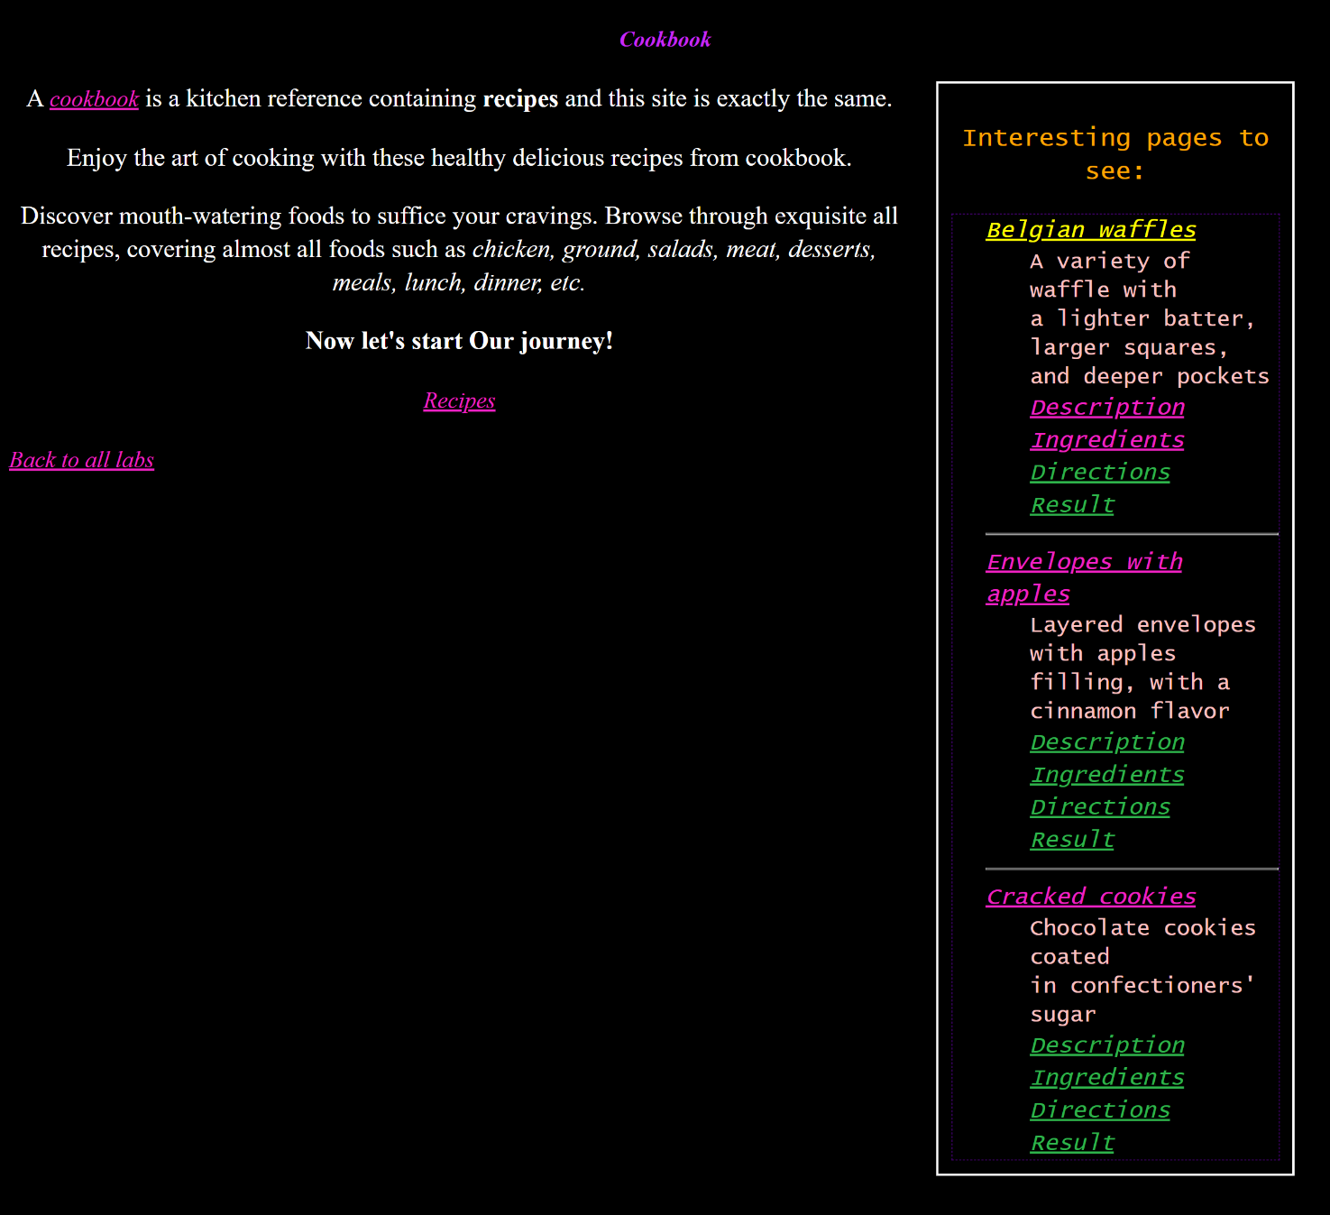

Додаткова сторінка з простою та складною таблицями, різним вирівнюванням та фреймом з підключеним файлом стилів:

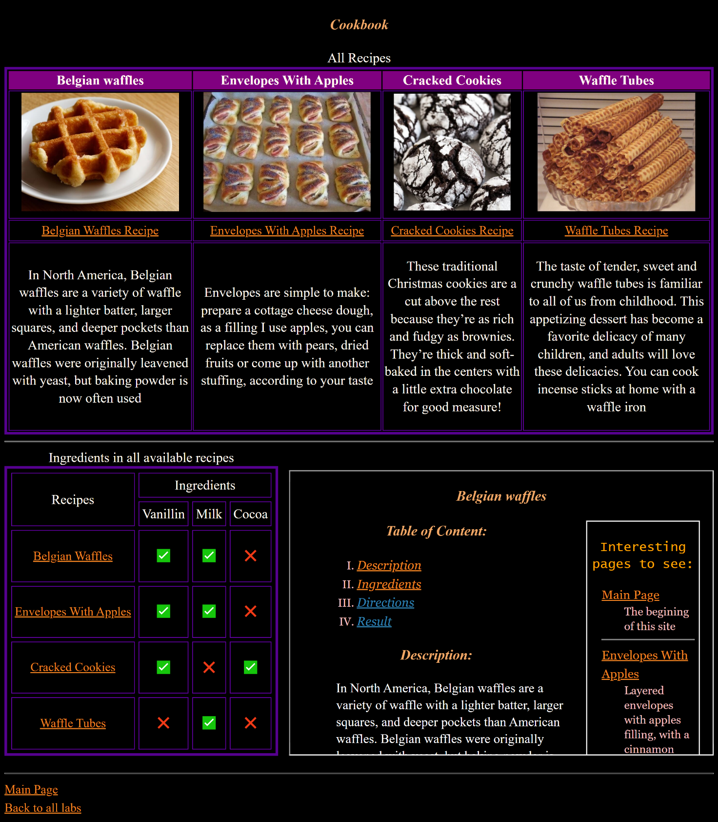

Третя сторінка зі списком il та ul, картинкою та посиланнями на якоря з підключеним файлом стилів:

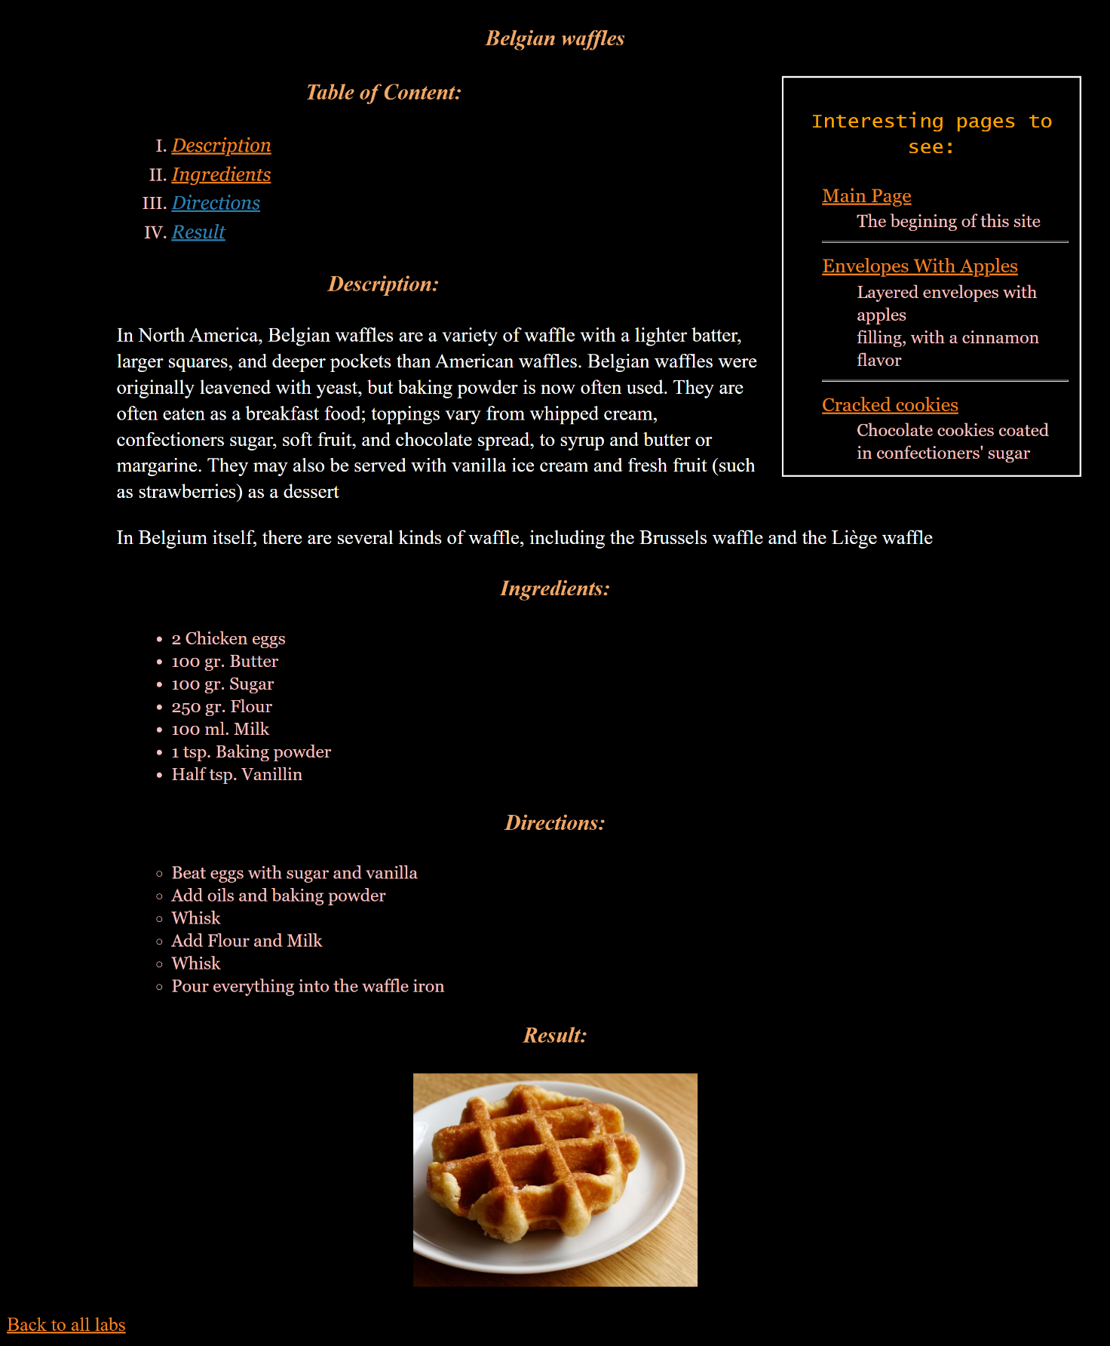

Четверта сторінка зі списком il та ul, картинкою та посиланнями на якоря з підключеним файлом стилів:

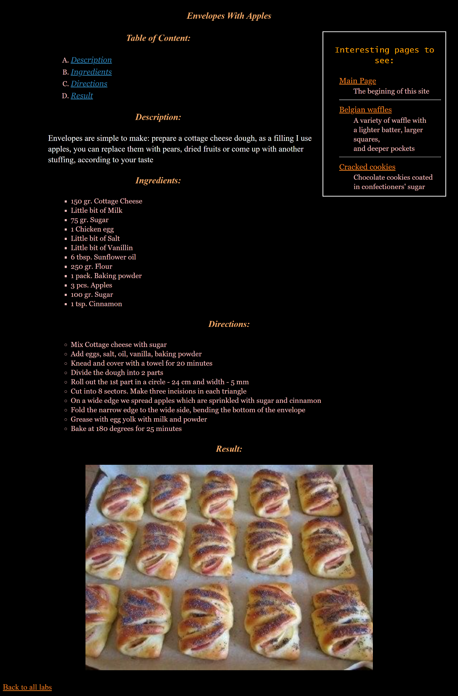

П’ята сторінка зі списком il та ul, картинкою та посиланнями на якоря з підключеним файлом стилів:

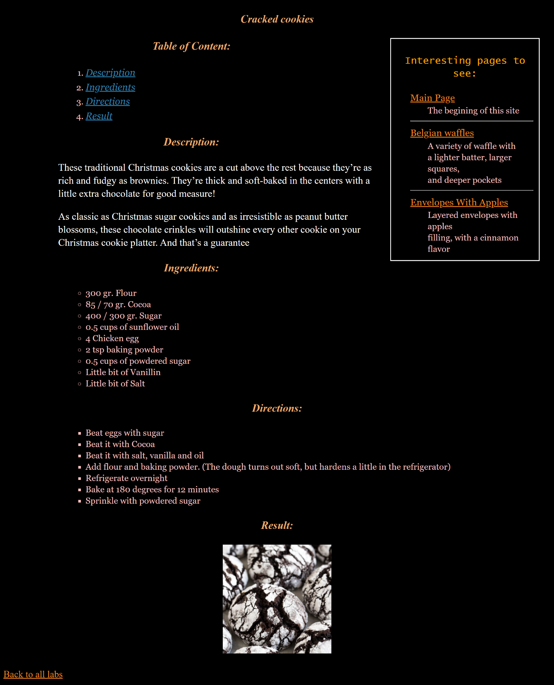

Шоста сторінка зі списком il та ul, картинкою та посиланнями на якоря з підключеним файлом стилів:

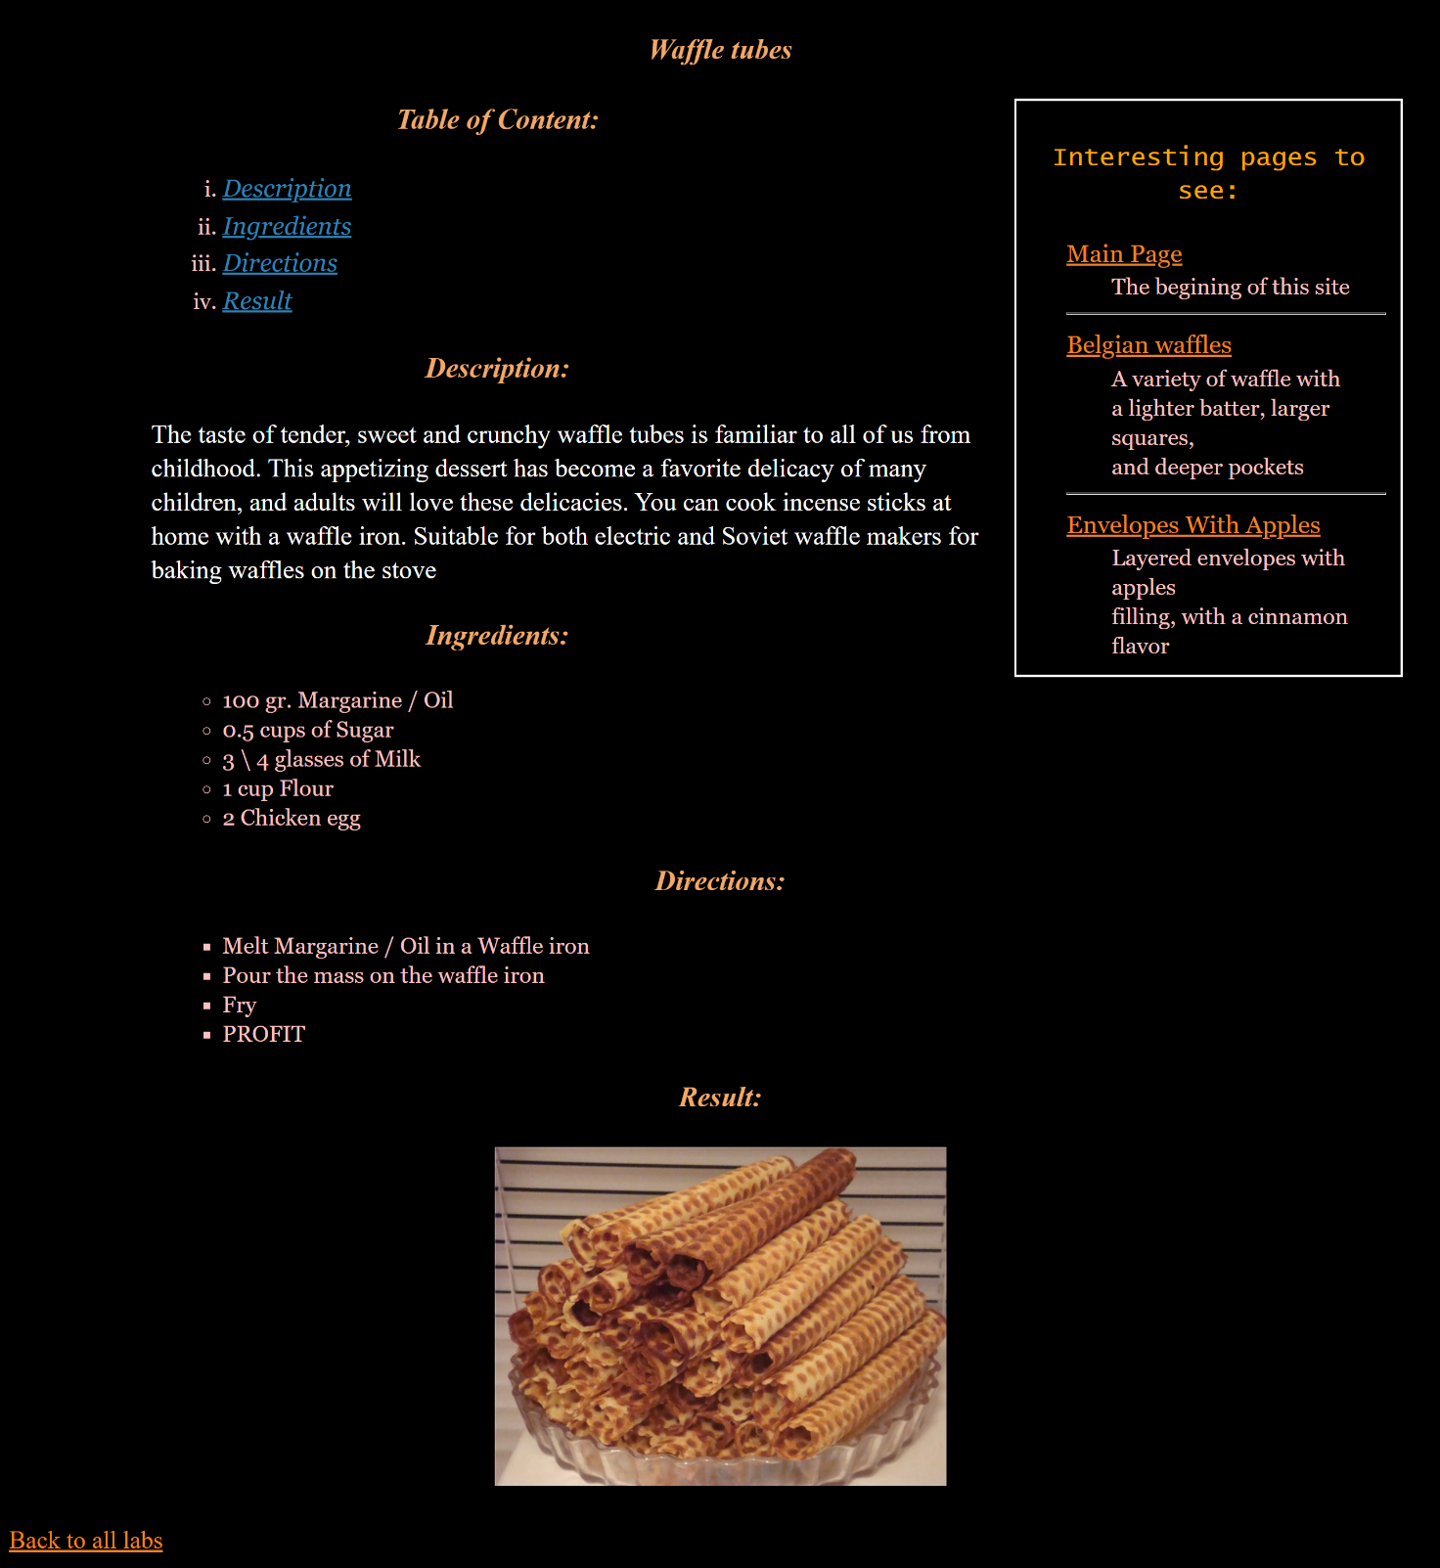

Вихідний код:

index.html:

<!DOCTYPE html>

<html lang="en">

<head>

<meta name="author" content="Valentyn Dominskyi">

<meta name="keywords" content="recipes, cookbook">

<meta name="description" content="cookbook site with recipes">

<meta charset="UTF-8">

<meta http-equiv="X-UA-Compatible" content="IE=edge">

<meta name="viewport" content="width=device-width, initial-scale=1.0">

<link rel="stylesheet" href="style.css">

<title>Main page</title>

<style>

a {

font-size: 21px;

font-style: italic;

line-height: 1.4;

text-align: center;

}

a:link {

color: #2eb34b;

}

a:visited {

color: #f021c3;

}

a:active {

color: #4e28f7;

}

</style>

</head>

<body>

<header>

<h3 id="Special">Cookbook</h3>

</header>

<div>

<aside>

<p class="SidebarHeader">

Interesting pages to see:

</p>

<article>

<dl class="SidebarText">

<dt>

<a href="Belgian-Waffles.html" style="color: yellow;">Belgian waffles</a>

</dt>

<dd>A variety of waffle with <br> a lighter batter, larger squares, <br> and deeper pockets</dd>

<dd>

<a href="Belgian-Waffles.html#Description">Description</a>

</dd>

<dd>

<a href="Belgian-Waffles.html#Ingredients">Ingredients</a>

</dd>

<dd>

<a href="Belgian-Waffles.html#Directions">Directions</a>

</dd>

<dd>

<a href="Belgian-Waffles.html#Result">Result</a>

</dd>

<hr>

<dt>

<a href="Envelopes-With-Apples.html">Envelopes with apples</a>

</dt>

<dd>Layered envelopes with apples <br> filling, with a cinnamon flavor</dd>

<dd>

<a href="Envelopes-With-Apples.html#Description">Description</a>

</dd>

<dd>

<a href="Envelopes-With-Apples.html#Ingredients">Ingredients</a>

</dd>

<dd>

<a href="Envelopes-With-Apples.html#Directions">Directions</a>

</dd>

<dd>

<a href="Envelopes-With-Apples.html#Result">Result</a>

</dd>

<hr>

<dt>

<a href="Cracked-Cookies.html">Cracked cookies</a>

</dt>

<dd>Chocolate cookies coated <br> in confectioners' sugar</dd>

<dd>

<a href="Cracked-Cookies.html#Description">Description</a>

</dd>

<dd>

<a href="Cracked-Cookies.html#Ingredients">Ingredients</a>

</dd>

<dd>

<a href="Cracked-Cookies.html#Directions">Directions</a>

</dd>

<dd>

<a href="Cracked-Cookies.html#Result">Result</a>

</dd>

</dl>

</article>

</aside>

<article style="text-align: center">

<p>A <i><a href="https://en.wikipedia.org/wiki/Cookbook" target="_blank">cookbook</a></i> is a kitchen reference containing <strong>recipes</strong> and this site is exactly the same.</p>

<p>Enjoy the art of cooking with these healthy delicious recipes from cookbook.</p>

<p>Discover mouth-watering foods to suffice your cravings. Browse through exquisite all recipes, covering almost all foods such as <em>chicken, ground, salads, meat, desserts, meals, lunch, dinner, etc.</em></p>

<p><b>Now let's start Our journey!</b></p>

<p>

<a href="Recipes.html">Recipes</a>

</p>

</article>

</div>

<footer>

<a href="../index.html">Back to all labs</a>

</footer>

</body>

</html>

Style.css:

header {

text-align: center

}

body {

font-size: 23px;

color: #ffffff;

font-style: normal;

line-height: 1.3;

text-align: left;

background-color: #000000;

}

h3 {

font-size: 25px;

color: #f3a866;

font-style: italic;

line-height: 1.5;

text-align: center;

}

h3#Special {

font-size: 20px !important;

color: #C728F7;

font-style: italic;

line-height: 1.5;

text-align: center;

}

aside {

float: right;

width: 25%;

height: auto;

border: 2px solid white;

padding: 1%;

margin: auto 2%;

margin-bottom: 3%;

}

p.RecipeDescription {

padding-left: 10%;

padding-right: 10%;

}

p#ParagraphWithScale {

text-align: center;

block-size: 250px;

}

p#Frame {

text-align: right !important;

margin-top: -506.5px !important;

}

#ImageWithScale {

transform: scale(0.5) translate(0%, -50%) !important;

}

p.SidebarHeader {

font-size: 5;

color: orange;

font-family: "Lucida Console", sans-serif;

text-align: center;

}

ul,

ol,

dl {

font-size: 20px;

color: #fcc0c0;

font-family: Georgia, serif;

margin: auto;

padding-left: 10%;

background-color: black;

}

dl.SidebarText {

font-family: Lucida Console;

font-size: 20px;

text-align: left;

border: 1px dashed #56018F;

}

ul,

ol {

padding-left: 15%;

}

ul.CircleType {

list-style-type: circle;

}

ul.DiscType {

list-style-type: disc;

}

ul.SquareType {

list-style-type: square;

}

ol.UpperRomanType {

list-style-type: upper-roman;

}

ol.LowerRomanType {

list-style-type: lower-roman;

}

ol.AType {

list-style-type: upper-alpha;

}

ol.DecimalType {

list-style-type: decimal;

}

table {

font-size: x-large;

font-family: serif;

margin-left: auto;

margin-right: auto;

text-align: center;

padding: auto;

border: 5px solid #56018F;

vertical-align: middle;

color: #FFF9F0;

background-color: black;

}

th {

background-color: purple;

}

tr {

vertical-align: middle;

text-align: center;

}

td {

border: 1.5px solid #6701ac;

}

a {

font-size: 22px;

font-style: normal;

line-height: 1.5;

text-align: center;

}

a:link {

color: #2E82B3;

}

a:visited {

color: #F08221;

}

a:active {

color: #C728F7;

}

Belgian-Waffles.html:

<!DOCTYPE html>

<html lang="en">

<head>

<meta name="author" content="Valentyn Dominskyi">

<meta name="keywords" content="recipes, cookbook, Belgian waffles">

<meta name="description" content="cookbook site with recipes">

<meta charset="UTF-8">

<meta http-equiv="X-UA-Compatible" content="IE=edge">

<meta name="viewport" content="width=device-width, initial-scale=1.0">

<link rel="stylesheet" href="style.css">

<title>Belgian waffles</title>

</head>

<body>

<header>

<h3>Belgian waffles</h3>

</header>

<div>

<aside>

<p class="SidebarHeader">

Interesting pages to see:

</p>

<article class="SidebarText">

<dl>

<dt>

<a href="index.html" target="_blank">Main Page</a>

</dt>

<dd>The begining of this site</dd>

<hr>

<dt>

<a href="Envelopes-With-Apples.html">Envelopes With Apples</a>

</dt>

<dd>Layered envelopes with apples <br> filling, with a cinnamon flavor</dd>

<hr>

<dt>

<a href="Cracked-Cookies.html">Cracked cookies</a>

</dt>

<dd>Chocolate cookies coated <br> in confectioners' sugar</dd>

</dl>

</article>

</aside>

<article>

<h3>Table of Content:</h3>

<ol class="UpperRomanType">

<li><a href="#Description"><i>Description</i></a></li>

<li><a href="#Ingredients"><i>Ingredients</i></a></li>

<li><a href="#Directions"><i>Directions</i></a></li>

<li><a href="#Result"><i>Result</i></a></li>

</ol>

<a name="Description"></a>

<h3>Description:</h3>

<p class="RecipeDescription">

In North America, Belgian waffles are a variety of waffle with a lighter batter, larger squares, and deeper pockets than American waffles. Belgian waffles were originally leavened with yeast, but baking powder is now often used. They are often eaten as

a breakfast food; toppings vary from whipped cream, confectioners sugar, soft fruit, and chocolate spread, to syrup and butter or margarine. They may also be served with vanilla ice cream and fresh fruit (such as strawberries) as a dessert

</p>

<p class="RecipeDescription">

In Belgium itself, there are several kinds of waffle, including the Brussels waffle and the Liège waffle

</p>

<a name="Ingredients"></a>

<h3>Ingredients:</h3>

<ul class="DiskType">

<li>2 Chicken eggs</li>

<li>100 gr. Butter</li>

<li>100 gr. Sugar</li>

<li>250 gr. Flour</li>

<li>100 ml. Milk</li>

<li>1 tsp. Baking powder</li>

<li>Half tsp. Vanillin</li>

</ul>

<a name="Directions"></a>

<h3>Directions:</h3>

<ul class="CircleType">

<li>Beat eggs with sugar and vanilla</li>

<li>Add oils and baking powder</li>

<li>Whisk</li>

<li>Add Flour and Milk</li>

<li>Whisk</li>

<li>Pour everything into the waffle iron</li>

</ul>

<a name="Result"></a>

<h3>Result:</h3>

<!-- scale and translate, as for Me, looks bad in this situation, 'cause text underneath will be placed too down without slicing the block size-->

<a href="images/Belgian_Waffles.jpg" target="_blank">

<p id="ParagraphWithScale">

<img id="ImageWithScale" src="images/Belgian_Waffles.jpg " alt="Belgian Waffles ">

</p>

</a>

</article>

</div>

<footer>

<a href="../index.html">Back to all labs</a>

</footer>

</body>

</html>

Envelopes-With-Apples.html:

<!DOCTYPE html>

<html lang="en">

<head>

<meta name="author" content="Valentyn Dominskyi">

<meta name="keywords" content="recipes, cookbook, Envelopes With Apples">

<meta name="description" content="cookbook site with recipes">

<meta charset="UTF-8">

<meta http-equiv="X-UA-Compatible" content="IE=edge">

<meta name="viewport" content="width=device-width, initial-scale=1.0">

<link rel="stylesheet" href="style.css">

<title>Envelopes With Apples</title>

</head>

<body>

<header>

<h3>Envelopes With Apples</h3>

</header>

<div>

<aside>

<p class="SidebarHeader">

Interesting pages to see:

</p>

<article class="SidebarText">

<dl>

<dt>

<a href="index.html" target="_blank">Main Page</a>

</dt>

<dd>The begining of this site</dd>

<hr>

<dt>

<a href="Belgian-Waffles.html">Belgian waffles</a>

</dt>

<dd>A variety of waffle with <br> a lighter batter, larger squares, <br> and deeper pockets</dd>

<hr>

<dt>

<a href="Cracked-Cookies.html">Cracked cookies</a>

</dt>

<dd>Chocolate cookies coated <br> in confectioners' sugar</dd>

</dl>

</article>

</aside>

<article>

<h3>Table of Content:</h3>

<ol class="AType">

<li><a href="#Description"><i>Description</i></a></li>

<li><a href="#Ingredients"><i>Ingredients</i></a></li>

<li><a href="#Directions"><i>Directions</i></a></li>

<li><a href="#Result"><i>Result</i></a></li>

</ol>

<a name="Description"></a>

<h3>Description:</h3>

<p class="RecipeDescription">

Envelopes are simple to make: prepare a cottage cheese dough, as a filling I use apples, you can replace them with pears, dried fruits or come up with another stuffing, according to your taste

</p>

<a name="Ingredients"></a>

<h3>Ingredients:</h3>

<ul class="SquareType">

<li>150 gr. Сottage Cheese</li>

<li>Little bit of Milk</li>

<li>75 gr. Sugar</li>

<li>1 Chicken egg</li>

<li>Little bit of Salt</li>

<li>Little bit of Vanillin</li>

<li>6 tbsp. Sunflower oil</li>

<li>250 gr. Flour</li>

<li>1 pack. Baking powder</li>

<li>3 pcs. Apples</li>

<li>100 gr. Sugar</li>

<li>1 tsp. Cinnamon</li>

</ul>

<a name="Directions "></a>

<h3>Directions:</h3>

<ul class="CircleType">

<li>Mix Cottage cheese with sugar</li>

<li>Add eggs, salt, oil, vanilla, baking powder</li>

<li>Knead and cover with a towel for 20 minutes</li>

<li>Divide the dough into 2 parts</li>

<li>Roll out the 1st part in a circle - 24 cm and width - 5 mm</li>

<li>Cut into 8 sectors. Make three incisions in each triangle</li>

<li>On a wide edge we spread apples which are sprinkled with sugar and cinnamon</li>

<li>Fold the narrow edge to the wide side, bending the bottom of the envelope</li>

<li>Grease with egg yolk with milk and powder</li>

<li>Bake at 180 degrees for 25 minutes</li>

</ul>

<a name="Result"></a>

<h3>Result:</h3>

<a href="images/Envelopes-With-Apples.jpg" target="_blank">

<p style="text-align:center;">

<img src="images/Envelopes-With-Apples.jpg" alt="Envelopes With Apples" width="800">

</p>

</a>

</article>

</div>

<footer>

<a href="../index.html">Back to all labs</a>

</footer>

</body>

</html>

Cracked-Cookies.html:

<!DOCTYPE html>

<html lang="en">

<head>

<meta name="author" content="Valentyn Dominskyi">

<meta name="keywords" content="recipes, cookbook, Cracked cookies">

<meta name="description" content="cookbook site with recipes">

<meta charset="UTF-8">

<meta http-equiv="X-UA-Compatible" content="IE=edge">

<meta name="viewport" content="width=device-width, initial-scale=1.0">

<link rel="stylesheet" href="style.css">

<title>Cracked cookies</title>

</head>

<body>

<header>

<h3>Cracked cookies</h3>

</header>

<div>

<aside>

<p class="SidebarHeader">

Interesting pages to see:

</p>

<article class="SidebarText">

<dl>

<dt>

<a href="index.html" target="_blank">Main Page</a>

</dt>

<dd>The begining of this site</dd>

<hr>

<dt>

<a href="Belgian-Waffles.html">Belgian waffles</a>

</dt>

<dd>A variety of waffle with <br> a lighter batter, larger squares, <br> and deeper pockets</dd>

<hr>

<dt>

<a href="Envelopes-With-Apples.html">Envelopes With Apples</a>

</dt>

<dd>Layered envelopes with apples <br> filling, with a cinnamon flavor</dd>

</dl>

</article>

</aside>

<article>

<h3>Table of Content:</h3>

<ol class="DecimalType">

<li><a href="#Description"><i>Description</i></a></li>

<li><a href="#Ingredients"><i>Ingredients</i></a></li>

<li><a href="#Directions"><i>Directions</i></a></li>

<li><a href="#Result"><i>Result</i></a></li>

</ol>

<a name="Description"></a>

<h3>Description:</h3>

<p class="RecipeDescription">These traditional Christmas cookies are a cut above the rest because they’re as rich and fudgy as brownies. They’re thick and soft-baked in the centers with a little extra chocolate for good measure!</p>

<p class="RecipeDescription">As classic as Christmas sugar cookies and as irresistible as peanut butter blossoms, these chocolate crinkles will outshine every other cookie on your Christmas cookie platter. And that’s a guarantee</p>

<a name="Ingredients"></a>

<h3>Ingredients:</h3>

<ul class="CircleType">

<li>300 gr. Flour</li>

<li>85 / 70 gr. Cocoa</li>

<li>400 / 300 gr. Sugar</li>

<li>0.5 cups of sunflower oil</li>

<li>4 Chicken egg</li>

<li>2 tsp baking powder</li>

<li>0.5 cups of powdered sugar</li>

<li>Little bit of Vanillin</li>

<li>Little bit of Salt</li>

</ul>

<a name="Directions"></a>

<h3>Directions:</h3>

<ul class="SquareType">

<li>Beat eggs with sugar</li>

<li>Beat it with Cocoa</li>

<li>Beat it with salt, vanilla and oil</li>

<li>Add flour and baking powder. (The dough turns out soft, but hardens a little in the refrigerator)</li>

<li>Refrigerate overnight</li>

<li>Bake at 180 degrees for 12 minutes</li>

<li>Sprinkle with powdered sugar</li>

</ul>

<a name="Result"></a>

<h3>Result:</h3>

<a href="images/Cracked-Cookies.jpg" target="_blank">

<p style="text-align:center;">

<img src="images/Cracked-Cookies.jpg " alt="Envelopes With Apples" height="250 ">

</p>

</a>

</article>

</div>

<footer>

<a href="../index.html">Back to all labs</a>

</footer>

</body>

</html>

Waffle-Tubes.html:

<!DOCTYPE html>

<html lang="en">

<head>

<meta name="author" content="Valentyn Dominskyi">

<meta name="keywords" content="recipes, cookbook, Waffle tubes">

<meta name="description" content="cookbook site with recipes">

<meta charset="UTF-8">

<meta http-equiv="X-UA-Compatible" content="IE=edge">

<meta name="viewport" content="width=device-width, initial-scale=1.0">

<link rel="stylesheet" href="style.css">

<title>Waffle tubes</title>

</head>

<body>

<header>

<h3>Waffle tubes</h3>

</header>

<div>

<aside>

<p class="SidebarHeader">

Interesting pages to see:

</p>

<article class="SidebarText">

<dl>

<dt>

<a href="index.html" target="_blank">Main Page</a>

</dt>

<dd>The begining of this site</dd>

<hr>

<dt>

<a href="Belgian-Waffles.html">Belgian waffles</a>

</dt>

<dd>A variety of waffle with <br> a lighter batter, larger squares, <br> and deeper pockets</dd>

<hr>

<dt>

<a href="Envelopes-With-Apples.html">Envelopes With Apples</a>

</dt>

<dd>Layered envelopes with apples <br> filling, with a cinnamon flavor</dd>

</dl>

</article>

</aside>

<article>

<h3>Table of Content:</h3>

<ol class="LowerRomanType">

<li><a href="#Description"><i>Description</i></a></li>

<li><a href="#Ingredients"><i>Ingredients</i></a></li>

<li><a href="#Directions"><i>Directions</i></a></li>

<li><a href="#Result"><i>Result</i></a></li>

</ol>

<a name="Description"></a>

<h3>Description:</h3>

<p class="RecipeDescription">

The taste of tender, sweet and crunchy waffle tubes is familiar to all of us from childhood. This appetizing dessert has become a favorite delicacy of many children, and adults will love these delicacies. You can cook incense sticks at home with a waffle

iron. Suitable for both electric and Soviet waffle makers for baking waffles on the stove

</p>

<a name="Ingredients"></a>

<h3>Ingredients:</h3>

<ul class="CircleType">

<li>100 gr. Margarine / Oil</li>

<li>0.5 cups of Sugar</li>

<li>3 \ 4 glasses of Milk</li>

<li>1 cup Flour</li>

<li>2 Chicken egg</li>

</ul>

<a name="Directions"></a>

<h3>Directions:</h3>

<ul class="SquareType">

<li>Melt Margarine / Oil in a Waffle iron</li>

<li>Pour the mass on the waffle iron</li>

<li>Fry</li>

<li>PROFIT</li>

</ul>

<a name="Result"></a>

<h3>Result:</h3>

<a href="images/Waffle-Tubes.jpg" target="_blank">

<p style="text-align:center;">

<img src="images/Waffle-Tubes.jpg" alt="Waffle Tubes" height="300">

</p>

</a>

</article>

</div>

<footer>

<a href="../index.html">Back to all labs</a>

</footer>

</body>

</html>

Recipes.html:

<!DOCTYPE html>

<html lang="en">

<head>

<meta name="author" content="Valentyn Dominskyi">

<meta name="keywords" content="recipes, cookbook">

<meta name="description" content="cookbook site with recipes">

<meta charset="UTF-8">

<meta http-equiv="X-UA-Compatible" content="IE=edge">

<meta name="viewport" content="width=device-width, initial-scale=1.0">

<link rel="stylesheet" href="style.css">

<title>Recipes</title>

</head>

<body>

<header>

<h3>Cookbook</h3>

</header>

<article>

<!-- Borderlight and borderdark, as I understood, don't work in modern browsers -->

<table style="text-align: center; " title="All available recipes">

<caption>All Recipes</caption>

<th>Belgian waffles</th>

<th>Envelopes With Apples</th>

<th>Cracked Cookies</th>

<th>Waffle Tubes</th>

<tr>

<td>

<a href="images/Belgian_Waffles.jpg " target="_blank ">

<img src="images/Belgian_Waffles.jpg " alt="Belgian Waffles " width="280 ">

</a>

</td>

<td>

<a href="images/Envelopes-With-Apples.jpg" target="_blank ">

<img src="images/Envelopes-With-Apples.jpg " alt="Belgian Waffles " width="297 ">

</a>

</td>

<td>

<a href="images/Cracked-Cookies.jpg " target="_blank ">

<img src="images/Cracked-Cookies.jpg " alt="Belgian Waffles " width="207 ">

</a>

</td>

<td>

<a href="images/Waffle-Tubes.jpg " target="_blank ">

<img src="images/Waffle-Tubes.jpg " alt="Belgian Waffles " width="280 ">

</a>

</td>

</tr>

<tr>

<td>

<a href="Belgian-Waffles.html ">Belgian Waffles Recipe</a>

</td>

<td>

<a href="Envelopes-With-Apples.html ">Envelopes With Apples Recipe</a>

</td>

<td>

<a href="Cracked-Cookies.html ">Cracked Cookies Recipe</a>

</td>

<td>

<a href="Waffle-Tubes.html ">Waffle Tubes Recipe</a>

</td>

</tr>

<tr>

<td>

<p>

In North America, Belgian waffles are a variety of waffle with a lighter batter, larger squares, and deeper pockets than American waffles. Belgian waffles were originally leavened with yeast, but baking powder is now often used

</p>

</td>

<td>

<p>

Envelopes are simple to make: prepare a cottage cheese dough, as a filling I use apples, you can replace them with pears, dried fruits or come up with another stuffing, according to your taste

</p>

</td>

<td>

<p>

These traditional Christmas cookies are a cut above the rest because they’re as rich and fudgy as brownies. They’re thick and soft-baked in the centers with a little extra chocolate for good measure!

</p>

</td>

<td>

<p>

The taste of tender, sweet and crunchy waffle tubes is familiar to all of us from childhood. This appetizing dessert has become a favorite delicacy of many children, and adults will love these delicacies. You can cook incense sticks at home with a waffle

iron

</p>

</td>

</tr>

</table>

</article>

<hr>

<article>

<table style="margin-right:auto;margin-left:0px" frame="box" cellpadding="5" cellspacing="7" cell title="Ingredients in all available recipes">

<colgroup>

<col span="4" style="background-color:black" />

<col/>

</colgroup>

<caption>Ingredients in all available recipes</caption>

<thead>

<tr>

<td rowspan="2">

Recipes

</td>

<td colspan="3">

Ingredients

</td>

</tr>

<tr>

<td>

Vanillin

</td>

<td>

Milk

</td>

<td>

Cocoa

</td>

</tr>

</thead>

<tbody>

<tr>

<td>

<a href="Belgian-Waffles.html ">Belgian Waffles</a>

</td>

<td>

<p>✅</p>

</td>

<td>

<p>✅</p>

</td>

<td>

<p>❌</p>

</td>

</tr>

<tr>

<td>

<a href="Envelopes-With-Apples.html ">Envelopes With Apples</a>

</td>

<td>

<p>✅</p>

</td>

<td>

<p>✅</p>

</td>

<td>

<p>❌</p>

</td>

</tr>

<tr>

<td>

<a href="Cracked-Cookies.html ">Cracked Cookies</a>

</td>

<td>

<p>✅</p>

</td>

<td>

<p>❌</p>

</td>

<td>

<p>✅</p>

</td>

</tr>

<tr>

<td>

<a href="Waffle-Tubes.html ">Waffle Tubes</a>

</td>

<td>

<p>❌</p>

</td>

<td>

<p>✅</p>

</td>

<td>

<p>❌</p>

</td>

</tr>

</tbody>

</table>

</article>

<p id="Frame">

<iframe src="Belgian-Waffles.html" width="750" height="502" name="Recipe">

Your Browser doesn't support frames!

</iframe>

</p>

<hr>

<footer>

<a href="index.html" target="_blank">Main Page</a>

<br>

<a href="../index.html ">Back to all labs</a>

</footer>

</body>

</html>

Висновки:

Я познайомився з CSS стилями. Зумів додати власні класи, ідентифікатори. Використав селектори. Зрозумів, що створивши CSS файл та підключивши його до всіх html сторінок, Я зможу економити багато не тільки Власного часу, а й Моїх колег

Посилання:

[Github](https://github.com/VsIG-official/Basics-Of-Client-Development)

[Github Pages](https://vsig-official.github.io/Basics-Of-Client-Development/)

Національний технічний університет України

«Київський політехнічний інститут імені Ігоря Сікорського»

Факультет інформатики та обчислювальної техніки

Кафедра інформаційних систем та технологій

**Лабораторна робота №4**

з дисципліни "Основи клієнтської розробки"

Тема: "CSS. Контекстні селектори. Сусідні селектори. Дочірні селектори. Блочні елементи. Рядкові елементи. Позиціонування. Псевдокласи. Псевдоелементи"

Тематика:«Рецепти»

Виконав: Перевірила:

студент групи ІП-93 ст. вик. Кафедри ІСТ

Домінський Валентин Хмелюк Марина Сергіївна

Олексійович

Київ 2021

Завдання:

1. Застосувати контекстні, сусідні, дочірні селектори в рамках тематики

Результати:

Головна сторінка, де є:

1. Контекстні селектори ((article tt) та (p b))
2. Сусідні селектори ((i+strong) та (tt+em))
3. Дочірні селектори (dl>dd)

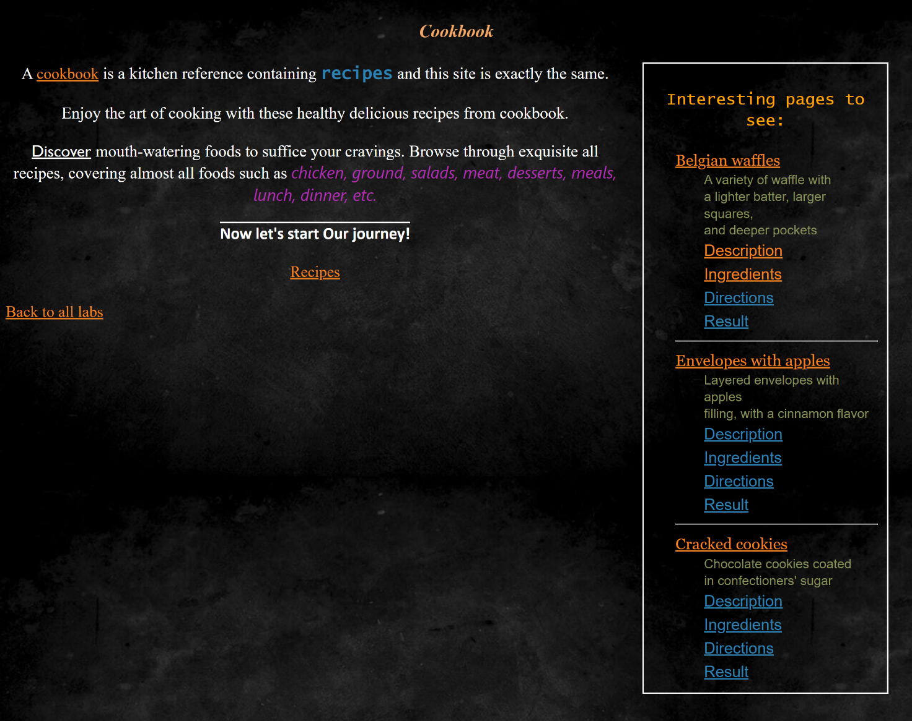

Другорядна сторінка, де є:

1. Дочірні селектори ((dl>dd) та (a>i))

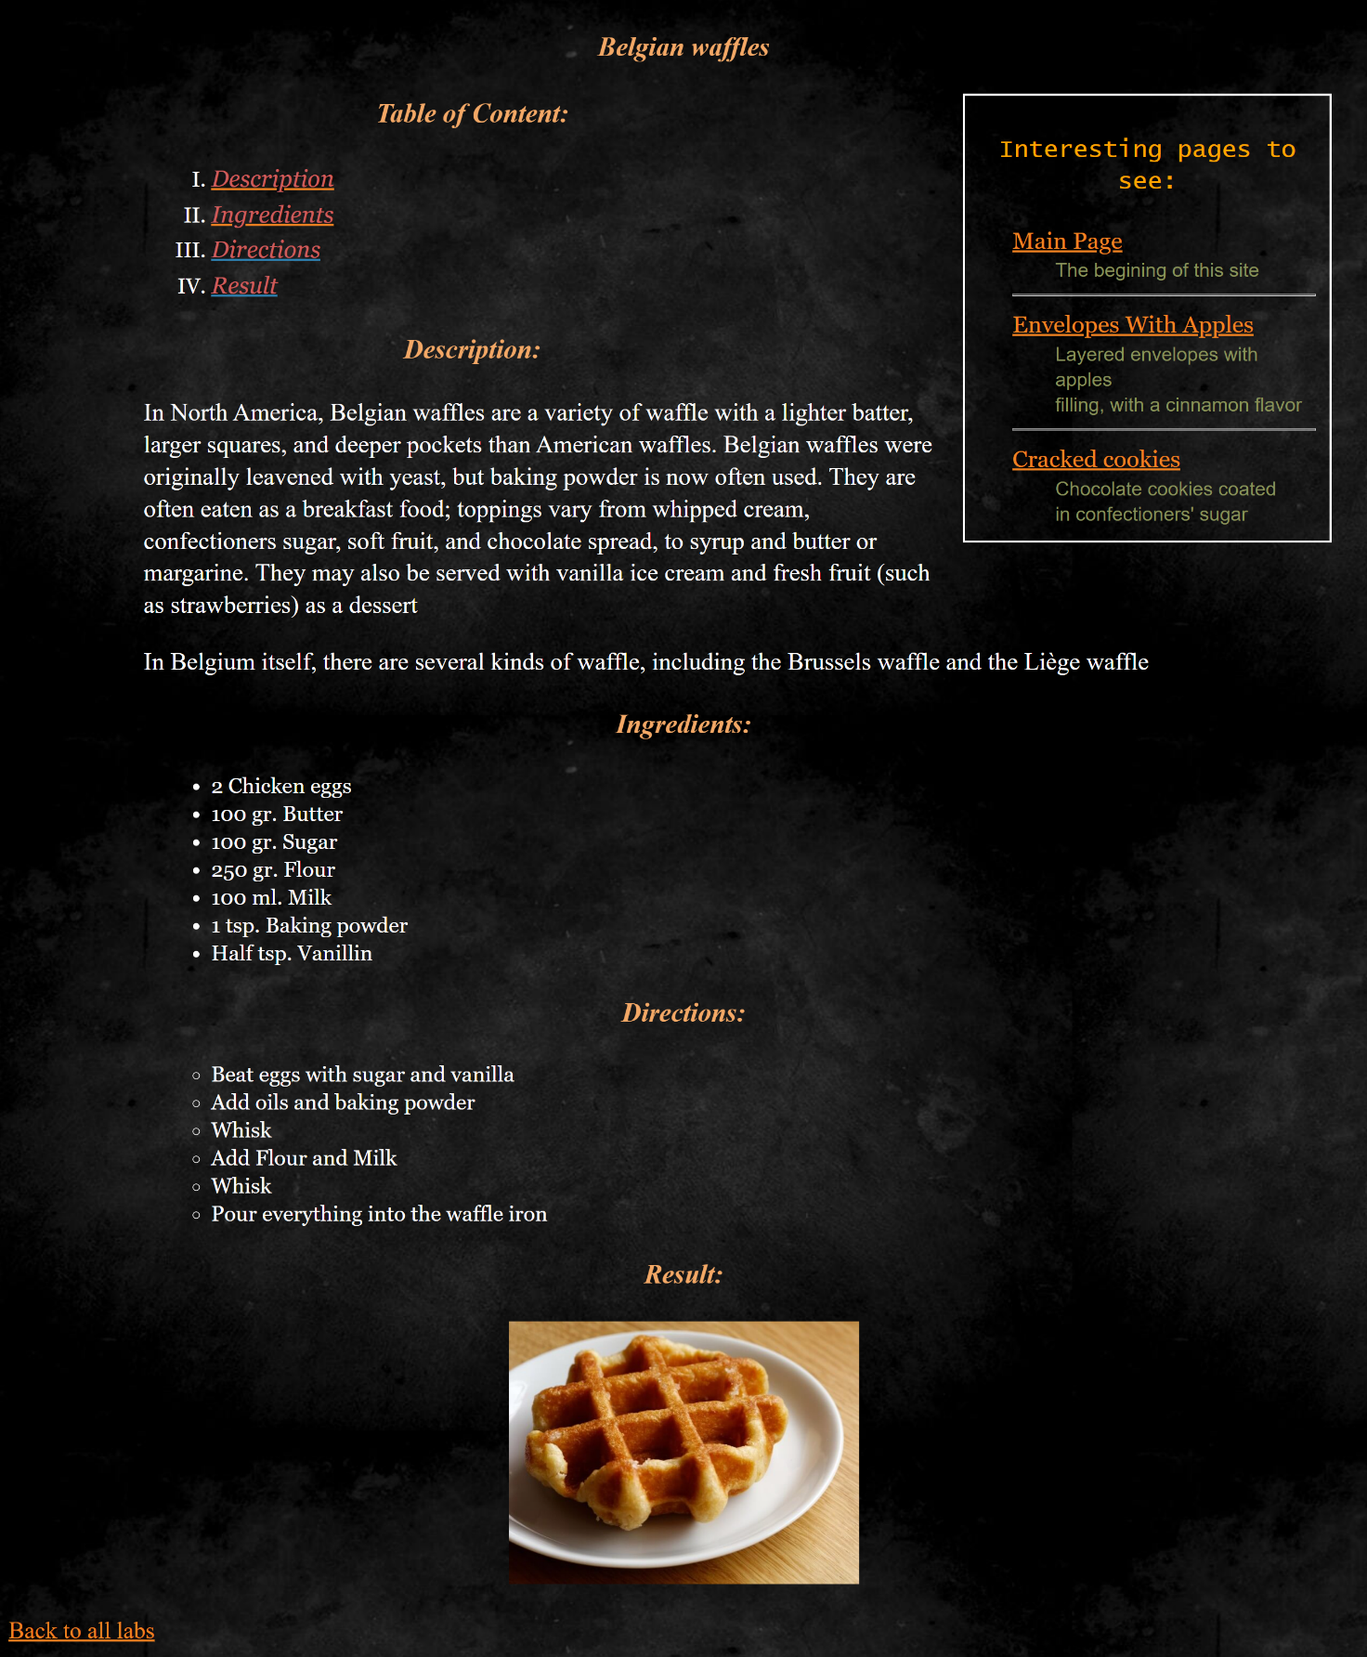

Вихідний код:

index.html:

<!DOCTYPE html>

<html lang="en">

<head>

<meta name="author" content="Valentyn Dominskyi">

<meta name="keywords" content="recipes, cookbook">

<meta name="description" content="cookbook site with recipes">

<meta charset="UTF-8">

<meta http-equiv="X-UA-Compatible" content="IE=edge">

<meta name="viewport" content="width=device-width, initial-scale=1.0">

<link rel="stylesheet" href="style.css">

<title>Main page</title>

</head>

<body>

<header>

<h3>Cookbook</h3>

</header>

<div>

<aside>

<p class="SidebarHeader">

Interesting pages to see:

</p>

<article>

<dl class="SidebarText">

<dt>

<a href="Belgian-Waffles.html">Belgian waffles</a>

</dt>

<dd>A variety of waffle with <br> a lighter batter, larger squares, <br> and deeper pockets</dd>

<dd>

<a href="Belgian-Waffles.html#Description">Description</a>

</dd>

<dd>

<a href="Belgian-Waffles.html#Ingredients">Ingredients</a>

</dd>

<dd>

<a href="Belgian-Waffles.html#Directions">Directions</a>

</dd>

<dd>

<a href="Belgian-Waffles.html#Result">Result</a>

</dd>

<hr>

<dt>

<a href="Envelopes-With-Apples.html">Envelopes with apples</a>

</dt>

<dd>Layered envelopes with apples <br> filling, with a cinnamon flavor</dd>

<dd>

<a href="Envelopes-With-Apples.html#Description">Description</a>

</dd>

<dd>

<a href="Envelopes-With-Apples.html#Ingredients">Ingredients</a>

</dd>

<dd>

<a href="Envelopes-With-Apples.html#Directions">Directions</a>

</dd>

<dd>

<a href="Envelopes-With-Apples.html#Result">Result</a>

</dd>

<hr>

<dt>

<a href="Cracked-Cookies.html">Cracked cookies</a>

</dt>

<dd>Chocolate cookies coated <br> in confectioners' sugar</dd>

<dd>

<a href="Cracked-Cookies.html#Description">Description</a>

</dd>

<dd>

<a href="Cracked-Cookies.html#Ingredients">Ingredients</a>

</dd>

<dd>

<a href="Cracked-Cookies.html#Directions">Directions</a>

</dd>

<dd>

<a href="Cracked-Cookies.html#Result">Result</a>

</dd>

</dl>

</article>

</aside>

<article class="MainPage">

<p>A <i><a href="https://en.wikipedia.org/wiki/Cookbook " target="_blank ">cookbook</a></i> is a kitchen reference containing <strong>recipes</strong> and this site is exactly the same.</p>

<p>Enjoy the art of cooking with these healthy delicious recipes from cookbook.</p>

<p><tt>Discover</tt> mouth-watering foods to suffice your cravings. Browse through exquisite all recipes, covering almost all foods such as <em>chicken, ground, salads, meat, desserts, meals, lunch, dinner, etc.</em></p>

<p><b>Now let's start Our journey!</b></p>

<p>

<a href="Recipes.html ">Recipes</a>

</p>

</article>

</div>

<footer>

<a href="../index.html ">Back to all labs</a>

</footer>

</body>

</html>

Style.css:

header {

text-align: center

}

body {

font-size: 23px;

color: #ffffff;

font-style: normal;

line-height: 1.3;

text-align: left;

background-image: url("images/Background.jpg");

}

h3 {

font-size: 25px;

color: #f3a866;

font-style: italic;

line-height: 1.5;

text-align: center;

}

aside {

float: right;

width: 25%;

height: auto;

border: 2px solid white;

padding: 1%;

margin: auto 2%;

margin-bottom: 3%;

}

p.RecipeDescription {

padding-left: 10%;

padding-right: 10%;

}

p#ParagraphWithScale {

text-align: center;

block-size: 250px;

}

p#Frame {

text-align: right !important;

margin-top: -506.5px !important;

}

#ImageWithScale {

transform: scale(0.5) translate(0%, -50%) !important;

}

p.SidebarHeader {

font-size: 5;

color: orange;

font-family: "Lucida Console", sans-serif;

text-align: center;

}

ul,

ol,

dl {

font-size: 20px;

color: #ffffff;

font-family: Georgia, serif;

margin: auto;

padding-left: 10%;

}

ul,

ol {

padding-left: 15%;

}

ul.CircleType {

list-style-type: circle;

}

ul.DiscType {

list-style-type: disc;

}

ul.SquareType {

list-style-type: square;

}

ol.UpperRomanType {

list-style-type: upper-roman;

}

ol.LowerRomanType {

list-style-type: lower-roman;

}

ol.AType {

list-style-type: upper-alpha;

}

ol.DecimalType {

list-style-type: decimal;

}

table {

font-size: x-large;

margin-left: auto;

margin-right: auto;

text-align: center;

padding: auto;

border: 5px solid #56018F;

vertical-align: middle;

color: rgb(255, 249, 240);

}

th {

background-color: purple;

}

tr {

vertical-align: middle;

text-align: center;

}

td {

border: 1.5px solid #6701ac;

}

a {

font-size: 22px;

font-style: normal;

line-height: 1.5;

text-align: center;

}

a:link {

color: #2E82B3;

}

a:visited {

color: #F08221;

}

a:active {

color: #C728F7;

}

article.MainPage {

text-align: center;

}

/* Descendant combinator - tag2 is in tag1 at any level */

article tt {

text-decoration: underline;

font-family: 'Gill Sans', 'Gill Sans MT', Calibri, 'Trebuchet MS', sans-serif;

}

p b {

text-decoration: overline;

font-family: Calibri, 'Trebuchet MS', sans-serif;

}

i+strong {

color: #2E82B3;

font-size: x-large;

font-family: Lucida Console;

}

tt+em {

color: #af2eb3;

font-size: 24;

font-family: 'Segoe UI', Tahoma, Geneva, Verdana, sans-serif

}

/* Child combinator - tag2 is in tag1 at first level */

dl>dd {

font-size: large;

font-family: sans-serif;

color: rgb(135, 145, 90);

}

a>i {

color: indianred;

}

Belgian-Waffles.html:

<!DOCTYPE html>

<html lang="en">

<head>

<meta name="author" content="Valentyn Dominskyi">

<meta name="keywords" content="recipes, cookbook, Belgian waffles">

<meta name="description" content="cookbook site with recipes">

<meta charset="UTF-8">

<meta http-equiv="X-UA-Compatible" content="IE=edge">

<meta name="viewport" content="width=device-width, initial-scale=1.0">

<link rel="stylesheet" href="style.css">

<title>Belgian waffles</title>

</head>

<body>

<header>

<h3>Belgian waffles</h3>

</header>

<div>

<aside>

<p class="SidebarHeader">

Interesting pages to see:

</p>

<article class="SidebarText">

<dl>

<dt>

<a href="index.html" target="_blank">Main Page</a>

</dt>

<dd>The begining of this site</dd>

<hr>

<dt>

<a href="Envelopes-With-Apples.html">Envelopes With Apples</a>

</dt>

<dd>Layered envelopes with apples <br> filling, with a cinnamon flavor</dd>

<hr>

<dt>

<a href="Cracked-Cookies.html">Cracked cookies</a>

</dt>

<dd>Chocolate cookies coated <br> in confectioners' sugar</dd>

</dl>

</article>

</aside>

<article>

<h3>Table of Content:</h3>

<ol class="UpperRomanType">

<li><a href="#Description"><i>Description</i></a></li>

<li><a href="#Ingredients"><i>Ingredients</i></a></li>

<li><a href="#Directions"><i>Directions</i></a></li>

<li><a href="#Result"><i>Result</i></a></li>

</ol>

<a name="Description"></a>

<h3>Description:</h3>

<p class="RecipeDescription">

In North America, Belgian waffles are a variety of waffle with a lighter batter, larger squares, and deeper pockets than American waffles. Belgian waffles were originally leavened with yeast, but baking powder is now often used. They are often eaten as

a breakfast food; toppings vary from whipped cream, confectioners sugar, soft fruit, and chocolate spread, to syrup and butter or margarine. They may also be served with vanilla ice cream and fresh fruit (such as strawberries) as a dessert

</p>

<p class="RecipeDescription">

In Belgium itself, there are several kinds of waffle, including the Brussels waffle and the Liège waffle

</p>

<a name="Ingredients"></a>

<h3>Ingredients:</h3>

<ul class="DiskType">

<li>2 Chicken eggs</li>

<li>100 gr. Butter</li>

<li>100 gr. Sugar</li>

<li>250 gr. Flour</li>

<li>100 ml. Milk</li>

<li>1 tsp. Baking powder</li>

<li>Half tsp. Vanillin</li>

</ul>

<a name="Directions"></a>

<h3>Directions:</h3>

<ul class="CircleType">

<li>Beat eggs with sugar and vanilla</li>

<li>Add oils and baking powder</li>

<li>Whisk</li>

<li>Add Flour and Milk</li>

<li>Whisk</li>

<li>Pour everything into the waffle iron</li>

</ul>

<a name="Result"></a>

<h3>Result:</h3>

<!-- scale and translate, as for Me, looks bad in this situation, 'cause text underneath will be placed too down without slicing the block size-->

<a href="images/Belgian_Waffles.jpg" target="_blank">

<p id="ParagraphWithScale">

<img id="ImageWithScale" src="images/Belgian_Waffles.jpg " alt="Belgian Waffles ">

</p>

</a>

</article>

</div>

<footer>

<a href="../index.html">Back to all labs</a>

</footer>

</body>

</html>

Висновки:

Я познайомився з різними селекторами, такими як:

* Контекстні – стосується вкладених тегів
* Сусідні – стосується двох сусідніх тегів
* Та Дочірні – стосується двох тегів, один з яких безпосередньо розташовується всередині батьківського елементу

Посилання:

[Github](https://github.com/VsIG-official/Basics-Of-Client-Development)

[Github Pages](https://vsig-official.github.io/Basics-Of-Client-Development/)

Національний технічний університет України

«Київський політехнічний інститут імені Ігоря Сікорського»

Факультет інформатики та обчислювальної техніки

Кафедра інформаційних систем та технологій

**Лабораторна робота №5**

з дисципліни "Основи клієнтської розробки"

Тема: "Блочні елементи. Рядкові елементи. Позиціонування. Псевдокласи. Псевдоелементи"

Тематика:«Рецепти»

Виконав: Перевірила:

студент групи ІП-93 ст. вик. Кафедри ІСТ

Домінський Валентин Хмелюк Марина Сергіївна

Олексійович

Київ 2021

Завдання:

1. Застосувати блочні елементи <div> ... </ div>, рядкові елементи <span> ... </span>. Для позиціонування блоків застосувати властивість position. Зробити один або декілька блоків плаваючими, застосувавши атрибут float.

Використати:

1. псевдокласи для посилань (:link, :visited, :active, :hover);
2. псевдоклас :first-child;
3. псевдоелементи: :before, :after.

Результати:

Головна сторінка, де є:

* Псевдоелементи :after та :before
* Блоки div, span
* Псевдокласи для посилань (:link, :visited, :active, :hover)
* Плаваючий блок
* Блоки з різними position

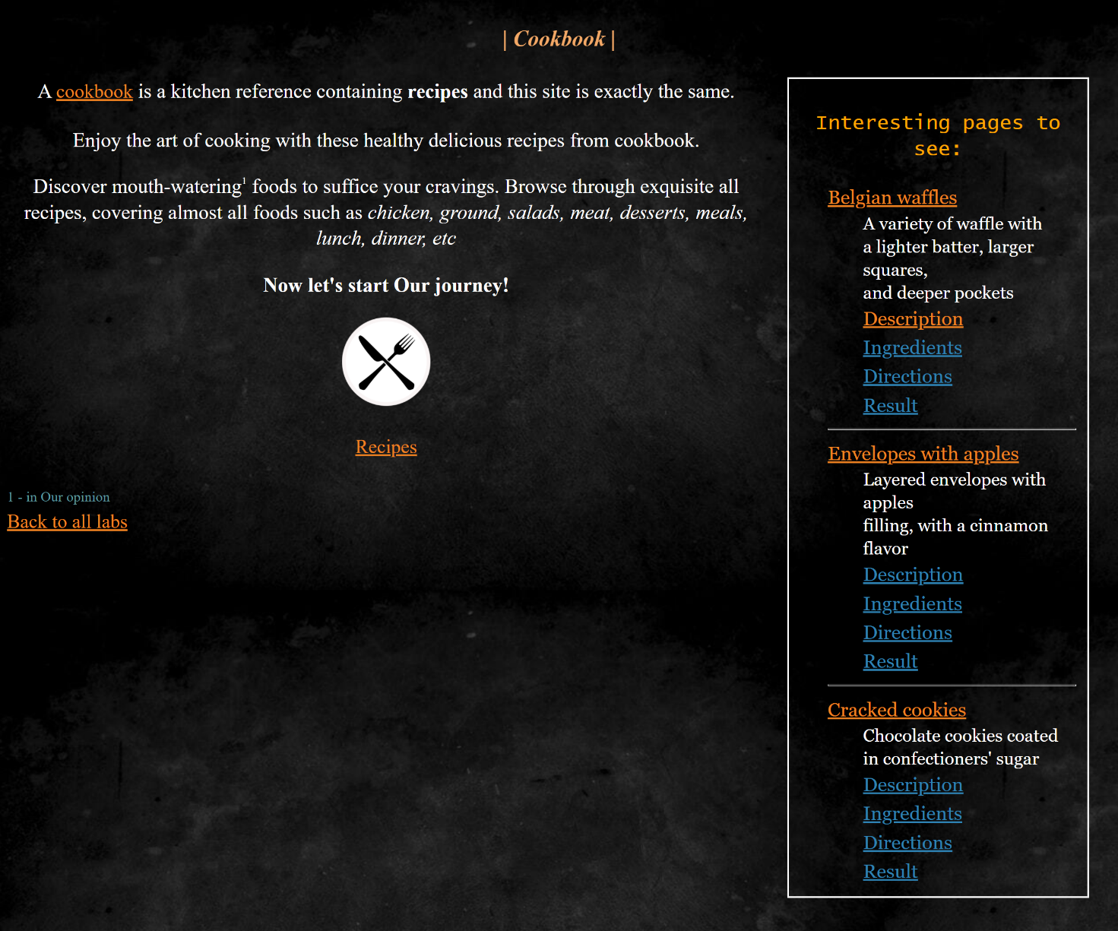

Другорядна сторінка, де є:

* Псевдоелементи :after та :before
* Блоки div
* Псевдокласи для посилань (:link, :visited, :active, :hover)
* Плаваючий блок
* Псевдоклас :first-child

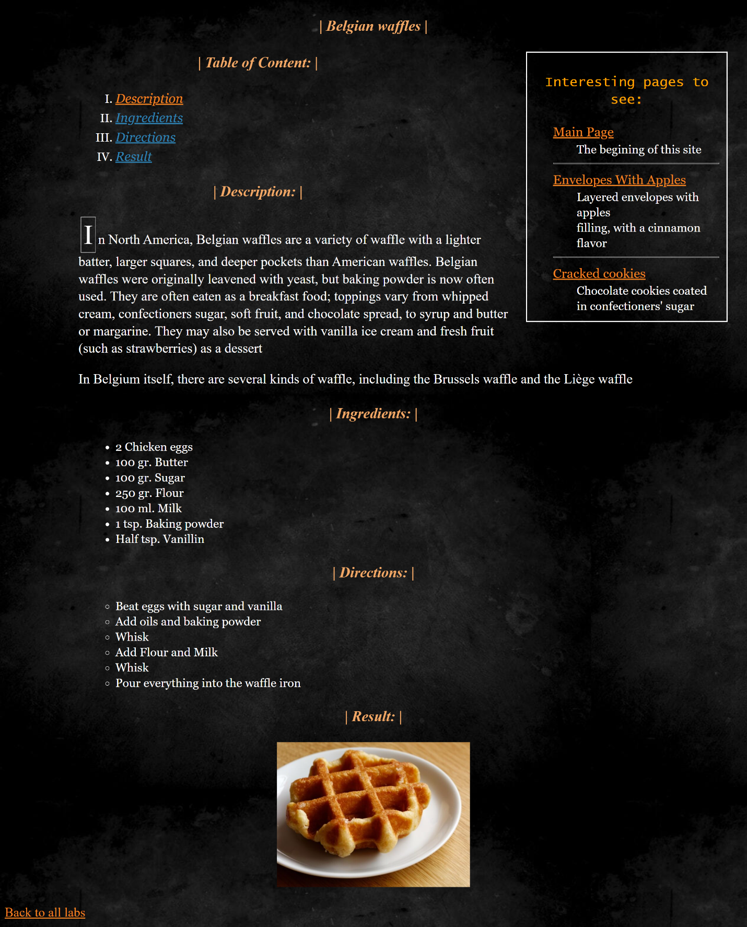

Вихідний код:

index.html:

<!DOCTYPE html>

<html lang="en">

<head>

<meta name="author" content="Valentyn Dominskyi">

<meta name="keywords" content="recipes, cookbook">

<meta name="description" content="cookbook site with recipes">

<meta charset="UTF-8">

<meta http-equiv="X-UA-Compatible" content="IE=edge">

<meta name="viewport" content="width=device-width, initial-scale=1.0">

<link rel="stylesheet" href="style.css">

<title>Main page</title>

</head>

<body>

<header>

<h3>Cookbook</h3>

</header>

<div>

<div class="Sidebar">

<p class="SidebarHeader">

Interesting pages to see:

</p>

<article>

<dl class="SidebarText">

<dt>

<a href="Belgian-Waffles.html">Belgian waffles</a>

</dt>

<dd>A variety of waffle with <br> a lighter batter, larger squares, <br> and deeper pockets</dd>

<dd>

<a href="Belgian-Waffles.html#Description">Description</a>

</dd>

<dd>

<a href="Belgian-Waffles.html#Ingredients">Ingredients</a>

</dd>

<dd>

<a href="Belgian-Waffles.html#Directions">Directions</a>

</dd>

<dd>

<a href="Belgian-Waffles.html#Result">Result</a>

</dd>

<hr>

<dt>

<a href="Envelopes-With-Apples.html">Envelopes with apples</a>

</dt>

<dd>Layered envelopes with apples <br> filling, with a cinnamon flavor</dd>

<dd>

<a href="Envelopes-With-Apples.html#Description">Description</a>

</dd>

<dd>

<a href="Envelopes-With-Apples.html#Ingredients">Ingredients</a>

</dd>

<dd>

<a href="Envelopes-With-Apples.html#Directions">Directions</a>

</dd>

<dd>

<a href="Envelopes-With-Apples.html#Result">Result</a>

</dd>

<hr>

<dt>

<a href="Cracked-Cookies.html">Cracked cookies</a>

</dt>

<dd>Chocolate cookies coated <br> in confectioners' sugar</dd>

<dd>

<a href="Cracked-Cookies.html#Description">Description</a>

</dd>

<dd>

<a href="Cracked-Cookies.html#Ingredients">Ingredients</a>

</dd>

<dd>

<a href="Cracked-Cookies.html#Directions">Directions</a>

</dd>

<dd>

<a href="Cracked-Cookies.html#Result">Result</a>

</dd>

</dl>

</article>

</div>

<article style="text-align: center">

<p>A <i><a href="https://en.wikipedia.org/wiki/Cookbook" target="_blank">cookbook</a></i> is a kitchen reference containing <strong>recipes</strong> and this site is exactly the same.</p>

<p>Enjoy the art of cooking with these healthy delicious recipes from cookbook.</p>

<p>Discover mouth-watering<span class="Note">1</span> foods to suffice your cravings. Browse through exquisite all recipes, covering almost all foods such as <em>chicken, ground, salads, meat, desserts, meals, lunch, dinner, etc</em></p>

<p><b>Now let's start Our journey!</b></p>

<div id="KnifeAndFork">

<img src="images/knife-and-fork.jpg" alt="knife-and-fork" width="70">

</div>

<img src="images/plate.png" alt="plate" width="100">

<p>

<a href="Recipes.html">Recipes</a>

</p>

</article>

</div>

<footer>

<div><span class="NoteDescription">1 - in Our opinion</span></div>

<a href="../index.html">Back to all labs</a>

</footer>

</body>

</html>

Style.css:

header {

text-align: center

}

body {

font-size: 23px;

color: #ffffff;

font-style: normal;

line-height: 1.3;

text-align: left;

background-image: url("images/Background.jpg");

}

h3 {

font-size: 25px;

color: #f3a866;

font-style: italic;

line-height: 1.5;

text-align: center;

}

p#ParagraphWithScale {

text-align: center;

block-size: 250px;

}

p#Frame {

text-align: right !important;

margin-top: -506.5px !important;

}

#ImageWithScale {

transform: scale(0.5) translate(0%, -50%) !important;

}

p.SidebarHeader {

font-size: 5;

color: orange;

font-family: "Lucida Console", sans-serif;

text-align: center;

}

ul,

ol,

dl {

font-size: 20px;

color: #ffffff;

font-family: Georgia, serif;

margin: auto;

padding-left: 10%;

}

ul,

ol {

padding-left: 15%;

}

ul.CircleType {

list-style-type: circle;

}

ul.DiscType {

list-style-type: disc;

}

ul.SquareType {

list-style-type: square;

}

ol.UpperRomanType {

list-style-type: upper-roman;

}

ol.LowerRomanType {

list-style-type: lower-roman;

}

ol.AType {

list-style-type: upper-alpha;

}

ol.DecimalType {

list-style-type: decimal;

}

table {

font-size: x-large;

margin-left: auto;

margin-right: auto;

text-align: center;

padding: auto;

border: 5px solid #56018F;

vertical-align: middle;

color: rgb(255, 249, 240);

}

th {

background-color: purple;

}

tr {

vertical-align: middle;

text-align: center;

}

td {

border: 1.5px solid #6701ac;

}

a {

font-size: 22px;

font-style: normal;

line-height: 1.5;

text-align: center;

}

a:link {

color: #2E82B3;

}

a:visited {

color: #F08221;

}

a:active {

color: #C728F7;

}

a:hover {

color: #00ff22;

}

/* */

span.Note {

font-size: 50%;

position: relative;

top: -10px;

}

span.NoteDescription {

font-size: 70%;

color: cadetblue;

}

div.RecipeDescription {

padding-left: 10%;

padding-right: 10%;

}

div.RecipeDescription>p:first-child:first-letter {

font-size: 200%;

border: white solid 1px;

padding: 4px;

margin: 4px;

}

h3:after,

h3:before {

content: " | ";

}

div.Sidebar {

float: right;

width: 25%;

height: auto;

border: 2px solid white;

padding: 1%;

margin: auto 2%;

margin-bottom: 3%;

}

div#KnifeAndFork {

position: absolute;

left: 402px;

top: 374px

}

Belgian-Waffles.html:

<!DOCTYPE html>

<html lang="en">

<head>

    <meta name="author" content="Valentyn Dominskyi">

    <meta name="keywords" content="recipes, cookbook, Belgian waffles">

    <meta name="description" content="cookbook site with recipes">

    <meta charset="UTF-8">

    <meta http-equiv="X-UA-Compatible" content="IE=edge">

    <meta name="viewport" content="width=device-width, initial-scale=1.0">

    <link rel="stylesheet" href="style.css">

    <title>Belgian waffles</title>

</head>

<body>

    <header>

        <h3>Belgian waffles</h3>

    </header>

    <div>

        <div class="Sidebar">

            <p class="SidebarHeader">

                Interesting pages to see:

            </p>

            <article class="SidebarText">

                <dl>

                    <dt>

                        <a href="index.html" target="_blank">Main Page</a>

                    </dt>

                    <dd>The begining of this site</dd>

                    <hr>

                    <dt>

                        <a href="Envelopes-With-Apples.html">Envelopes With Apples</a>

                    </dt>

                    <dd>Layered envelopes with apples <br> filling, with a cinnamon flavor</dd>

                    <hr>

                    <dt>

                        <a href="Cracked-Cookies.html">Cracked cookies</a>

                    </dt>

                    <dd>Chocolate cookies coated <br> in confectioners' sugar</dd>

                </dl>

            </article>

        </div>

        <article>

            <h3>Table of Content:</h3>

            <ol class="UpperRomanType">

                <li><a href="#Description"><i>Description</i></a></li>

                <li><a href="#Ingredients"><i>Ingredients</i></a></li>

                <li><a href="#Directions"><i>Directions</i></a></li>

                <li><a href="#Result"><i>Result</i></a></li>

            </ol>

            <a name="Description"></a>

            <h3>Description:</h3>

            <div class="RecipeDescription">

                <p>

                    In North America, Belgian waffles are a variety of waffle with a lighter batter, larger squares, and deeper pockets than American waffles. Belgian waffles were originally leavened with yeast, but baking powder is now often used. They are often eaten as

                    a breakfast food; toppings vary from whipped cream, confectioners sugar, soft fruit, and chocolate spread, to syrup and butter or margarine. They may also be served with vanilla ice cream and fresh fruit (such as strawberries) as a

                    dessert

                </p>

                <p>

                    In Belgium itself, there are several kinds of waffle, including the Brussels waffle and the Liège waffle

                </p>

            </div>

            <a name="Ingredients"></a>

            <h3>Ingredients:</h3>

            <ul class="DiskType">

                <li>2 Chicken eggs</li>

                <li>100 gr. Butter</li>

                <li>100 gr. Sugar</li>

                <li>250 gr. Flour</li>

                <li>100 ml. Milk</li>

                <li>1 tsp. Baking powder</li>

                <li>Half tsp. Vanillin</li>

            </ul>

            <a name="Directions"></a>

            <h3>Directions:</h3>

            <ul class="CircleType">

                <li>Beat eggs with sugar and vanilla</li>

                <li>Add oils and baking powder</li>

                <li>Whisk</li>

                <li>Add Flour and Milk</li>

                <li>Whisk</li>

                <li>Pour everything into the waffle iron</li>

            </ul>

            <a name="Result"></a>

            <h3>Result:</h3>

            <!-- scale and translate, as for Me, looks bad in this situation, 'cause text underneath will be placed too down without slicing the block size-->

            <a href="images/Belgian_Waffles.jpg" target="_blank">

                <p id="ParagraphWithScale">

                    <img id="ImageWithScale" src="images/Belgian_Waffles.jpg " alt="Belgian Waffles ">

                </p>

            </a>

        </article>

    </div>

    <footer>

        <a href="../index.html">Back to all labs</a>

    </footer>

</body>

</html>

Envelopes-With-Apples.html:

<!DOCTYPE html>

<html lang="en">

<head>

<meta name="author" content="Valentyn Dominskyi">

<meta name="keywords" content="recipes, cookbook, Envelopes With Apples">

<meta name="description" content="cookbook site with recipes">

<meta charset="UTF-8">

<meta http-equiv="X-UA-Compatible" content="IE=edge">

<meta name="viewport" content="width=device-width, initial-scale=1.0">

<link rel="stylesheet" href="style.css">

<title>Envelopes With Apples</title>

</head>

<body>

<header>

<h3>Envelopes With Apples</h3>

</header>

<div>

<aside>

<p class="SidebarHeader">

Interesting pages to see:

</p>

<article class="SidebarText">

<dl>

<dt>

<a href="index.html" target="_blank">Main Page</a>

</dt>

<dd>The begining of this site</dd>

<hr>

<dt>

<a href="Belgian-Waffles.html">Belgian waffles</a>

</dt>

<dd>A variety of waffle with <br> a lighter batter, larger squares, <br> and deeper pockets</dd>

<hr>

<dt>

<a href="Cracked-Cookies.html">Cracked cookies</a>

</dt>

<dd>Chocolate cookies coated <br> in confectioners' sugar</dd>

</dl>

</article>

</aside>

<article>

<h3>Table of Content:</h3>

<ol class="AType">

<li><a href="#Description"><i>Description</i></a></li>

<li><a href="#Ingredients"><i>Ingredients</i></a></li>

<li><a href="#Directions"><i>Directions</i></a></li>

<li><a href="#Result"><i>Result</i></a></li>

</ol>

<a name="Description"></a>

<h3>Description:</h3>

<p class="RecipeDescription">

Envelopes are simple to make: prepare a cottage cheese dough, as a filling I use apples, you can replace them with pears, dried fruits or come up with another stuffing, according to your taste

</p>

<a name="Ingredients"></a>

<h3>Ingredients:</h3>

<ul class="SquareType">

<li>150 gr. Сottage Cheese</li>

<li>Little bit of Milk</li>

<li>75 gr. Sugar</li>

<li>1 Chicken egg</li>

<li>Little bit of Salt</li>

<li>Little bit of Vanillin</li>

<li>6 tbsp. Sunflower oil</li>

<li>250 gr. Flour</li>

<li>1 pack. Baking powder</li>

<li>3 pcs. Apples</li>

<li>100 gr. Sugar</li>

<li>1 tsp. Cinnamon</li>

</ul>

<a name="Directions "></a>

<h3>Directions:</h3>

<ul class="CircleType">

<li>Mix Cottage cheese with sugar</li>

<li>Add eggs, salt, oil, vanilla, baking powder</li>

<li>Knead and cover with a towel for 20 minutes</li>

<li>Divide the dough into 2 parts</li>

<li>Roll out the 1st part in a circle - 24 cm and width - 5 mm</li>

<li>Cut into 8 sectors. Make three incisions in each triangle</li>

<li>On a wide edge we spread apples which are sprinkled with sugar and cinnamon</li>

<li>Fold the narrow edge to the wide side, bending the bottom of the envelope</li>

<li>Grease with egg yolk with milk and powder</li>

<li>Bake at 180 degrees for 25 minutes</li>

</ul>

<a name="Result"></a>

<h3>Result:</h3>

<a href="images/Envelopes-With-Apples.jpg" target="_blank">

<p style="text-align:center;">

<img src="images/Envelopes-With-Apples.jpg" alt="Envelopes With Apples" width="800">

</p>

</a>

</article>

</div>

<footer>

<a href="../index.html">Back to all labs</a>

</footer>

</body>

</html>

Cracked-Cookies.html:

<!DOCTYPE html>

<html lang="en">

<head>

<meta name="author" content="Valentyn Dominskyi">

<meta name="keywords" content="recipes, cookbook, Cracked cookies">

<meta name="description" content="cookbook site with recipes">

<meta charset="UTF-8">

<meta http-equiv="X-UA-Compatible" content="IE=edge">

<meta name="viewport" content="width=device-width, initial-scale=1.0">

<link rel="stylesheet" href="style.css">

<title>Cracked cookies</title>

</head>

<body>

<header>

<h3>Cracked cookies</h3>

</header>

<div>

<aside>

<p class="SidebarHeader">

Interesting pages to see:

</p>

<article class="SidebarText">

<dl>

<dt>

<a href="index.html" target="_blank">Main Page</a>

</dt>

<dd>The begining of this site</dd>

<hr>

<dt>

<a href="Belgian-Waffles.html">Belgian waffles</a>

</dt>

<dd>A variety of waffle with <br> a lighter batter, larger squares, <br> and deeper pockets</dd>

<hr>

<dt>

<a href="Envelopes-With-Apples.html">Envelopes With Apples</a>

</dt>

<dd>Layered envelopes with apples <br> filling, with a cinnamon flavor</dd>

</dl>

</article>

</aside>

<article>

<h3>Table of Content:</h3>

<ol class="DecimalType">

<li><a href="#Description"><i>Description</i></a></li>

<li><a href="#Ingredients"><i>Ingredients</i></a></li>

<li><a href="#Directions"><i>Directions</i></a></li>

<li><a href="#Result"><i>Result</i></a></li>

</ol>

<a name="Description"></a>

<h3>Description:</h3>

<p class="RecipeDescription">These traditional Christmas cookies are a cut above the rest because they’re as rich and fudgy as brownies. They’re thick and soft-baked in the centers with a little extra chocolate for good measure!</p>

<p class="RecipeDescription">As classic as Christmas sugar cookies and as irresistible as peanut butter blossoms, these chocolate crinkles will outshine every other cookie on your Christmas cookie platter. And that’s a guarantee</p>

<a name="Ingredients"></a>

<h3>Ingredients:</h3>

<ul class="CircleType">

<li>300 gr. Flour</li>

<li>85 / 70 gr. Cocoa</li>

<li>400 / 300 gr. Sugar</li>

<li>0.5 cups of sunflower oil</li>

<li>4 Chicken egg</li>

<li>2 tsp baking powder</li>

<li>0.5 cups of powdered sugar</li>

<li>Little bit of Vanillin</li>

<li>Little bit of Salt</li>

</ul>

<a name="Directions"></a>

<h3>Directions:</h3>

<ul class="SquareType">

<li>Beat eggs with sugar</li>

<li>Beat it with Cocoa</li>

<li>Beat it with salt, vanilla and oil</li>

<li>Add flour and baking powder. (The dough turns out soft, but hardens a little in the refrigerator)</li>

<li>Refrigerate overnight</li>

<li>Bake at 180 degrees for 12 minutes</li>

<li>Sprinkle with powdered sugar</li>

</ul>

<a name="Result"></a>

<h3>Result:</h3>

<a href="images/Cracked-Cookies.jpg" target="_blank">

<p style="text-align:center;">

<img src="images/Cracked-Cookies.jpg " alt="Envelopes With Apples" height="250 ">

</p>

</a>

</article>

</div>

<footer>

<a href="../index.html">Back to all labs</a>

</footer>

</body>

</html>

Waffle-Tubes.html:

<!DOCTYPE html>

<html lang="en">

<head>

<meta name="author" content="Valentyn Dominskyi">

<meta name="keywords" content="recipes, cookbook, Waffle tubes">

<meta name="description" content="cookbook site with recipes">

<meta charset="UTF-8">

<meta http-equiv="X-UA-Compatible" content="IE=edge">

<meta name="viewport" content="width=device-width, initial-scale=1.0">

<link rel="stylesheet" href="style.css">

<title>Waffle tubes</title>

</head>

<body>

<header>

<h3>Waffle tubes</h3>

</header>

<div>

<aside>

<p class="SidebarHeader">

Interesting pages to see:

</p>

<article class="SidebarText">

<dl>

<dt>

<a href="index.html" target="_blank">Main Page</a>

</dt>

<dd>The begining of this site</dd>

<hr>

<dt>

<a href="Belgian-Waffles.html">Belgian waffles</a>

</dt>

<dd>A variety of waffle with <br> a lighter batter, larger squares, <br> and deeper pockets</dd>

<hr>

<dt>

<a href="Envelopes-With-Apples.html">Envelopes With Apples</a>

</dt>

<dd>Layered envelopes with apples <br> filling, with a cinnamon flavor</dd>

</dl>

</article>

</aside>

<article>

<h3>Table of Content:</h3>

<ol class="LowerRomanType">

<li><a href="#Description"><i>Description</i></a></li>

<li><a href="#Ingredients"><i>Ingredients</i></a></li>

<li><a href="#Directions"><i>Directions</i></a></li>

<li><a href="#Result"><i>Result</i></a></li>

</ol>

<a name="Description"></a>

<h3>Description:</h3>

<p class="RecipeDescription">

The taste of tender, sweet and crunchy waffle tubes is familiar to all of us from childhood. This appetizing dessert has become a favorite delicacy of many children, and adults will love these delicacies. You can cook incense sticks at home with a waffle

iron. Suitable for both electric and Soviet waffle makers for baking waffles on the stove

</p>

<a name="Ingredients"></a>

<h3>Ingredients:</h3>

<ul class="CircleType">

<li>100 gr. Margarine / Oil</li>

<li>0.5 cups of Sugar</li>

<li>3 \ 4 glasses of Milk</li>

<li>1 cup Flour</li>

<li>2 Chicken egg</li>

</ul>

<a name="Directions"></a>

<h3>Directions:</h3>

<ul class="SquareType">

<li>Melt Margarine / Oil in a Waffle iron</li>

<li>Pour the mass on the waffle iron</li>

<li>Fry</li>

<li>PROFIT</li>

</ul>

<a name="Result"></a>

<h3>Result:</h3>

<a href="images/Waffle-Tubes.jpg" target="_blank">

<p style="text-align:center;">

<img src="images/Waffle-Tubes.jpg" alt="Waffle Tubes" height="300">

</p>

</a>

</article>

</div>

<footer>

<a href="../index.html">Back to all labs</a>

</footer>

</body>

</html>

Recipes.html:

<!DOCTYPE html>

<html lang="en">

<head>

<meta name="author" content="Valentyn Dominskyi">

<meta name="keywords" content="recipes, cookbook">

<meta name="description" content="cookbook site with recipes">

<meta charset="UTF-8">

<meta http-equiv="X-UA-Compatible" content="IE=edge">

<meta name="viewport" content="width=device-width, initial-scale=1.0">

<link rel="stylesheet" href="style.css">

<title>Recipes</title>

</head>

<body>

<header>

<h3>Cookbook</h3>

</header>

<article>

<!-- Borderlight and borderdark, as I understood, don't work in modern browsers -->

<table style="text-align: center; " title="All available recipes">

<caption>All Recipes</caption>

<th>Belgian waffles</th>

<th>Envelopes With Apples</th>

<th>Cracked Cookies</th>

<th>Waffle Tubes</th>

<tr>

<td>

<a href="images/Belgian_Waffles.jpg " target="_blank ">

<img src="images/Belgian_Waffles.jpg " alt="Belgian Waffles " width="280 ">

</a>

</td>

<td>

<a href="images/Envelopes-With-Apples.jpg" target="_blank ">

<img src="images/Envelopes-With-Apples.jpg " alt="Belgian Waffles " width="297 ">

</a>

</td>

<td>

<a href="images/Cracked-Cookies.jpg " target="_blank ">

<img src="images/Cracked-Cookies.jpg " alt="Belgian Waffles " width="207 ">

</a>

</td>

<td>

<a href="images/Waffle-Tubes.jpg " target="_blank ">

<img src="images/Waffle-Tubes.jpg " alt="Belgian Waffles " width="280 ">

</a>

</td>

</tr>

<tr>

<td>

<a href="Belgian-Waffles.html ">Belgian Waffles Recipe</a>

</td>

<td>

<a href="Envelopes-With-Apples.html ">Envelopes With Apples Recipe</a>

</td>

<td>

<a href="Cracked-Cookies.html ">Cracked Cookies Recipe</a>

</td>

<td>

<a href="Waffle-Tubes.html ">Waffle Tubes Recipe</a>

</td>

</tr>

<tr>

<td>

<p>

In North America, Belgian waffles are a variety of waffle with a lighter batter, larger squares, and deeper pockets than American waffles. Belgian waffles were originally leavened with yeast, but baking powder is now often used

</p>

</td>

<td>

<p>

Envelopes are simple to make: prepare a cottage cheese dough, as a filling I use apples, you can replace them with pears, dried fruits or come up with another stuffing, according to your taste

</p>

</td>

<td>

<p>

These traditional Christmas cookies are a cut above the rest because they’re as rich and fudgy as brownies. They’re thick and soft-baked in the centers with a little extra chocolate for good measure!

</p>

</td>

<td>

<p>

The taste of tender, sweet and crunchy waffle tubes is familiar to all of us from childhood. This appetizing dessert has become a favorite delicacy of many children, and adults will love these delicacies. You can cook incense sticks at home with a waffle

iron

</p>

</td>

</tr>

</table>

</article>

<hr>

<article>

<table style="margin-right:auto;margin-left:0px" frame="box" cellpadding="5" cellspacing="7" cell title="Ingredients in all available recipes">

<colgroup>

<col span="4" style="background-color:black" />

<col/>

</colgroup>

<caption>Ingredients in all available recipes</caption>

<thead>

<tr>

<td rowspan="2">

Recipes

</td>

<td colspan="3">

Ingredients

</td>

</tr>

<tr>

<td>

Vanillin

</td>

<td>

Milk

</td>

<td>

Cocoa

</td>

</tr>

</thead>

<tbody>

<tr>

<td>

<a href="Belgian-Waffles.html ">Belgian Waffles</a>

</td>

<td>

<p>✅</p>

</td>

<td>

<p>✅</p>

</td>

<td>

<p>❌</p>

</td>

</tr>

<tr>

<td>

<a href="Envelopes-With-Apples.html ">Envelopes With Apples</a>

</td>

<td>

<p>✅</p>

</td>

<td>

<p>✅</p>

</td>

<td>

<p>❌</p>

</td>

</tr>

<tr>

<td>

<a href="Cracked-Cookies.html ">Cracked Cookies</a>

</td>

<td>

<p>✅</p>

</td>

<td>

<p>❌</p>

</td>

<td>

<p>✅</p>

</td>

</tr>

<tr>

<td>

<a href="Waffle-Tubes.html ">Waffle Tubes</a>

</td>

<td>

<p>❌</p>

</td>

<td>

<p>✅</p>

</td>

<td>

<p>❌</p>

</td>

</tr>

</tbody>

</table>

</article>

<p id="Frame">

<iframe src="Belgian-Waffles.html" width="750" height="502" name="Recipe">

Your Browser doesn't support frames!

</iframe>

</p>

<hr>

<footer>

<a href="index.html" target="_blank">Main Page</a>

<br>

<a href="../index.html ">Back to all labs</a>

</footer>

</body>

</html>

Висновки:

Я познайомився з різними блоками, такими як:

* Блочні – блоковий елемент
* Рядкові – рядковий елемент,

Псевдокласами:

:link, :visited, :active, :hover, :first-child,

Та псевдоелементами:

:before, :after

Застосував position та float

Посилання:

[Github](https://github.com/VsIG-official/Basics-Of-Client-Development)

[Github Pages](https://vsig-official.github.io/Basics-Of-Client-Development/)

Національний технічний університет України

«Київський політехнічний інститут імені Ігоря Сікорського»

Факультет інформатики та обчислювальної техніки

Кафедра інформаційних систем та технологій

**Лабораторна робота №6**

з дисципліни "Основи клієнтської розробки"

Тема: "JavaScript. Внутрішні, зовнішні скрипти. Змінні. Умови. Цикли. Функції.

DOM. BOM. Браузер: документ(document)"

Тематика:«Рецепти»

Виконав: Перевірила:

студент групи ІП-93 ст. вик. Кафедри ІСТ

Домінський Валентин Хмелюк Марина Сергіївна

Олексійович

Київ 2021

Завдання:

1. Застосувати функції alert, prompt, confirm. Оформити внутрішніми скриптами. Написати та викликати власну функцію «Діалог з користувачем», застосувати змінні, умовне розгалуження, цикли. Функцію помістити в зовнішній файл-скрипт. Підключити до html-документу. Написати та викликати власну функцію виводу інформації про розробника сторінки з параметрами (прізвище, імя, посада). Параметру «посада» задати значення за замовчуванням. Написати функцію порівняння двох рядків, більший вивести на екран, використовуючи alert.
2. За допомогою об’єкта document змінити фон сторінки на 30 секунд. За допомогою об’єкта location перенаправити браузер на іншу сторінку. Викоритовуючи метод getElementById Використати метод querySelectorAll Використати наступні властивості DOM-вузла: innerHTML, outerHTML, nodeValue / data, textContent Внести зміни в документи/сторінку, використовуючи document.write, document.createElement(tag), document.createTextNode(text) та методи вставки node.append (... nodes or strings), node.prepend (... nodes or strings), node.after (... nodes or strings), node.replaceWith (... nodes or strings), метод видалення вузлів node.remove ().

Результати:

Додаткова сторінка, де використані всі методи, які є в завданні:

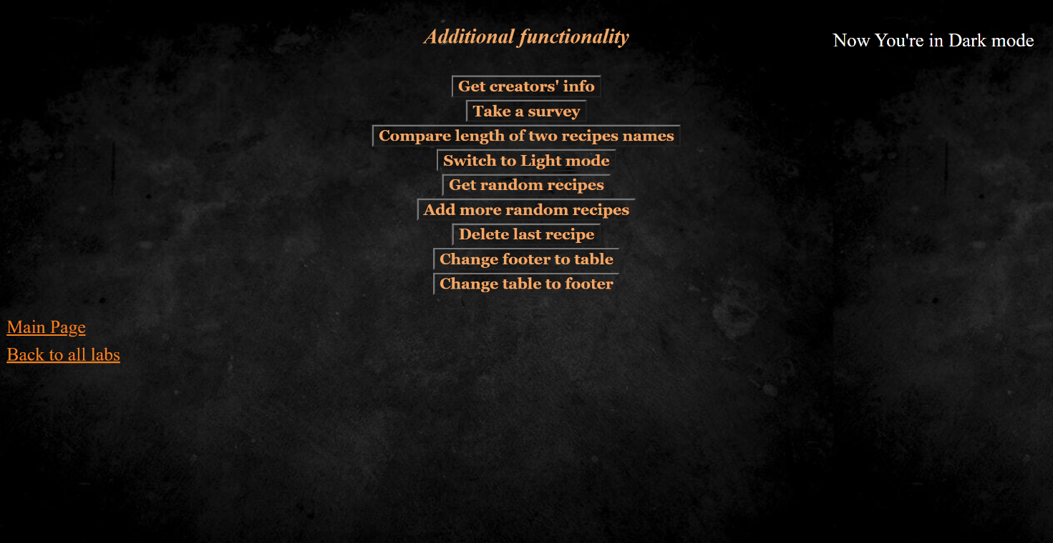

Вихідний код:

index.html:

<!DOCTYPE html>

<html lang="en">

<head>

<meta name="author" content="Valentyn Dominskyi">

<meta name="keywords" content="recipes, cookbook">

<meta name="description" content="cookbook site with recipes">

<meta charset="UTF-8">

<meta http-equiv="X-UA-Compatible" content="IE=edge">

<meta name="viewport" content="width=device-width, initial-scale=1.0">

<link rel="stylesheet" href="style.css">

<title>Additional page</title>

</head>

<body>

<header>

<h3 id="AdditionalFunc">Additional functionality</h3>

<script>

document.write("<p id='ThemeMode'>Now You're in Dark mode</p>")

</script>

</header>

<div class="AdditionalPage">

<div class="AdditionalPageButtons">

<button type="button" onclick="showInfo(SURNAME, NAME)">Get creators' info</button>

<br>

<button type="button" onclick="startDialog()">Take a survey</button>

<br>

<button type="button" onclick="compareTwoTexts()">Compare length of two recipes names</button>

<br>

<button type="button" id="ThemeSwitcher" onclick="changeTheme()">Switch to Light mode</button>

<br>

<button type="button" onclick="insertRandomRecipes()">Get random recipes</button>

<br>

<button type="button" onclick="addRecipePlaceholder()">Add more random recipes</button>

<br>

<button type="button" onclick="deleteRecipePlaceholder()">Delete last recipe</button>

<br>

<button type="button" onclick="changeFooterToTable()">Change footer to table</button>

<br>

<button type="button" onclick="changeTableToFooter()">Change table to footer</button>

</div>

<p class="RandomRecipe"></p>

<p class="RandomRecipe"></p>

<p class="RandomRecipe"></p>

</div>

<footer>

<a href="index.html" target="_blank">Main Page</a>

<br>

<a href="../index.html">Back to all labs</a>

</footer>

<script>

let pageName = document.getElementById("AdditionalFunc").firstChild;

setTimeout(() => alert(`Now You are on page with ${pageName.data}`), 1000);

</script>

<script>

function compareTwoTexts() {

let texts;

texts = getTwoTexts();

if (!texts[0] || !texts[1]) {

return;

}

if (isTextsChosen()) {

let textToShow = compareLengthes(texts[0], texts[1]);

showText(textToShow);

return;

}

return;

}

function getTwoTexts() {

let firstText = prompt("Write first recipes' name", "");

if (!firstText) {

return;

}

let secondText = prompt("And for the second one", "");

if (!secondText) {

return;

}

return [firstText, secondText];

}

function isTextsChosen() {

let isChosen = confirm("Are You sure, that You want to compare these strings?");

return isChosen;

}

function compareLengthes(firstText, secondtext) {

let text;

if (firstText.length > secondtext.length) {

text = firstText;

} else {

text = secondtext;

}

return text;

}

function showText(text) {

alert(text);

}

</script>

<script src="scripts/GetInfo.js"></script>

<script src="scripts/Dialog.js"></script>

<script src="scripts/ChangeTheme.js"></script>

<script src="scripts/GetRandomRecipe.js"></script>

<script src="scripts/ChangeFooter.js"></script>

<script src="scripts/ChangeRecipePlaceholder.js"></script>

</body>

</html>

Style.css:

header {

text-align: center

}

body {

font-size: 23px;

color: #ffffff;

font-style: normal;

line-height: 1.3;

text-align: left;

background-image: url("images/Background.jpg");

}

h3 {

font-size: 25px;

color: #f3a866;

font-style: italic;

line-height: 1.5;

text-align: center;

}

p#ParagraphWithScale {

text-align: center;

block-size: 250px;

}

p#Frame {

text-align: right !important;

margin-top: -506.5px !important;

}

#ImageWithScale {

transform: scale(0.5) translate(0%, -50%) !important;

}

p.SidebarHeader {

font-size: 5;

color: orange;

font-family: "Lucida Console", sans-serif;

text-align: center;

}

ul,

ol,

dl {

font-size: 20px;

color: #ffffff;

font-family: Georgia, serif;

margin: auto;

padding-left: 10%;

}

ul,

ol {

padding-left: 15%;

}

ul.CircleType {

list-style-type: circle;

}

ul.DiscType {

list-style-type: disc;

}

ul.SquareType {

list-style-type: square;

}

ol.UpperRomanType {

list-style-type: upper-roman;

}

ol.LowerRomanType {

list-style-type: lower-roman;

}

ol.AType {

list-style-type: upper-alpha;

}

ol.DecimalType {

list-style-type: decimal;

}

table {

font-size: x-large;

margin-left: auto;

margin-right: auto;

text-align: center;

padding: auto;

border: 5px solid #56018F;

vertical-align: middle;

color: rgb(255, 249, 240);

}

th {

background-color: purple;

}

tr {

vertical-align: middle;

text-align: center;

}

td {

border: 1.5px solid #6701ac;

}

a {

font-size: 22px;

font-style: normal;

line-height: 1.5;

text-align: center;

}

a:link {

color: #2E82B3;

}

a:visited {

color: #F08221;

}

a:active {

color: #C728F7;

}

div.RecipeDescription {

padding-left: 10%;

padding-right: 10%;

}

div.RecipeDescription>p:first-child:first-letter {

font-size: 200%;

border: white solid 1px;

padding: 4px;

margin: 4px;

}

div.Sidebar {

float: right;

width: 25%;

height: auto;

border: 2px solid white;

padding: 1%;

margin: auto 2%;

margin-bottom: 3%;

}

div.AdditionalPageButtons {

text-align: center;

}

div.AdditionalPageButtons button {

font-family: Georgia, serif;

background: transparent;

overflow: hidden;

font-weight: 800;

font-size: 1.15rem;

color: #f3a866;

}

p#ThemeMode {

position: absolute;

top: 10px;

left: 1000px;

}

ChangeFooter.js:

'use strict'

const FOOTER_SELECTOR = "footer";

const FOOTER_STRING = '<footer><a href="index.html" target="_blank">Main Page</a><br><a href="../index.html">Back to all labs</a></footer>';

const TABLE_SELECTOR = "table";

const TABLE_STRING = '<table><tr><td><a href="index.html" target="_blank">Main Page</a></td></tr><tr><td><a href="../index.html">Back to all labs</a></td></tr></table>';

function changeFooterToTable() {

let footer = document.querySelector(FOOTER_SELECTOR);

footer.outerHTML = TABLE_STRING;

}

function changeTableToFooter() {

let table = document.querySelector(TABLE_SELECTOR);

let footer = document.createElement(FOOTER_SELECTOR);

footer.innerHTML = FOOTER_STRING;

table.replaceWith(footer);

}

ChangeRecipePlaceholder.js:

'use strict'

const PARAGRAPH_TAG = "p";

const PARAGRAPH_CLASS = "RandomRecipe";

const DIV_SELECTOR = "div.AdditionalPage";

const LAST_CHILD_SELECTOR = ":last-child";

function addRecipePlaceholder() {

let paragraph = getParagraph();

let newParagraph = createNewParagraph();

addParagraph(paragraph, newParagraph);

}

function getParagraph() {

let paragraph = document.querySelector(RECIPE_SELECTOR + LAST_CHILD_SELECTOR);

if (!paragraph) {

let startDiv = findStartDiv();

addParagraphToDiv(startDiv);

}

return paragraph;

}

function findStartDiv() {

let div = document.querySelector(DIV_SELECTOR);

return div;

}

function addParagraphToDiv(div) {

let newParagraph = createNewParagraph();

div.append(newParagraph);

}

function createNewParagraph() {

let newParagraph = document.createElement(PARAGRAPH_TAG);

newParagraph.className = PARAGRAPH_CLASS;

return newParagraph;

}

function addParagraph(paragraph, newParagraph) {

paragraph.after(newParagraph);

}

function deleteRecipePlaceholder() {

let paragraph = getParagraph();

paragraph.remove();

}

ChangeTheme.js:

'use strict'

const DEFAULT_BACKGROUND = "images/Background.jpg";

const NEW_BACKGROUND = "images/BackgroundLight.jpg";

const ELEMENT = "ThemeMode";

const PREPEND_TEXT = "Now You're in ";

const DARK_TEXT = "Dark mode";

const LIGHT_TEXT = "Light mode";

const DEFAULT_ELEMENT_TEXT = "Now You're in Dark mode";

const NEW_ELEMENT_TEXT = "Now You're in Light mode";

const BUTTON = "ThemeSwitcher";

const DEFAULT_BUTTON_TEXT = "Switch to Light mode";

const NEW_BUTTON_TEXT = "Wait 30 seconds";

const TIME = 30 * 1000;

function changeTheme() {

changeBackground();

let themeModeText = changeThemeModeText();

let themeSwitcher = changeThemeSwitcher();

changeDefaultThemeAfterTime(themeModeText, themeSwitcher);

}

function changeBackground() {

document.body.style.backgroundImage = `url(${NEW_BACKGROUND})`;

}

function changeThemeModeText() {

let themeModeText = document.getElementById(ELEMENT);

themeModeText.textContent = LIGHT_TEXT;

themeModeText.prepend(PREPEND_TEXT);

return themeModeText;

}

function changeThemeSwitcher() {

let themeSwitcher = document.getElementById(BUTTON);

themeSwitcher.textContent = NEW_BUTTON_TEXT;

return themeSwitcher;

}

function changeDefaultThemeAfterTime(themeModeText, themeSwitcher) {

setTimeout(() => (document.body.style.backgroundImage = `url(${DEFAULT_BACKGROUND})`, themeModeText.textContent = DEFAULT_ELEMENT_TEXT, themeSwitcher.textContent = DARK_TEXT, themeSwitcher.prepend(PREPEND_TEXT)), TIME);

}

Dialog.js:

'use strict'

var questions = {

0: "How old are You?",

1: "Why do You attend Our site?",

2: "What do You like the most about this site?",

3: "How did you find out about Our site?",

};

const START_SURVEY_MESSAGE = "This button will start a survey. Do You want to start?";

const END_SURVEY_MESSAGE = "Thank You for Your answers!";

const CANCEL_SURVEY_MESSAGE = "No problem. Do what You want";

function startDialog() {

let confirmation = getConfirmation();

if (confirmation) {

startSurvey();

return;

}

cancelSurvey();

}

function getConfirmation() {

let confirmation = confirm(START_SURVEY_MESSAGE);

return confirmation;

}

function startSurvey() {

let answers = {};

for (let i = 0; i < 4; i++) {

answers[i] = prompt(questions[i]);

}

alert(END_SURVEY_MESSAGE);

}

function cancelSurvey() {

alert(CANCEL_SURVEY_MESSAGE);

}

GetInfo.js:

'use strict'

const SURNAME = "Dominskyi";

const NAME = "Valentyn";

const DEFAULT_POSITION = "Student";

const GITHUB_INVITATION = "Wanna see github profile?";

const GITHUB_ACCOUNT = "https://github.com/VsIG-official";

function showInfo(surname, name, position = DEFAULT_POSITION) {

alert(`Surname - ${surname}, name - ${name} and position - ${position}`);

goToGithub();

}

function goToGithub() {

let confirmation = confirm(GITHUB_INVITATION);

if (confirmation) {

location.href = GITHUB_ACCOUNT;

}

}

GetRandomRecipe.js:

'use strict'

var links = {

0: "Belgian-Waffles.html",

1: "Cracked-Cookies.html",

2: "Envelopes-With-Apples.html",

3: "Waffle-Tubes.html",

}

const RECIPE_SELECTOR = "div > p.RandomRecipe";

function insertRandomRecipes() {

let paragraphs = getAllParagraphs();

let paragraphsNum = 0;

paragraphs.forEach(paragraph => {

paragraphsNum++;

changeHTML(paragraph, paragraphsNum);

});

}

function getAllParagraphs() {

let paragraphs = document.querySelectorAll(RECIPE_SELECTOR);

return paragraphs;

}

function getRandomRecipe() {

let randomNumber = Math.round(Math.random() * 3);

let randomRecipe = links[randomNumber];

return randomRecipe;

}

function changeHTML(paragraph, paragraphsNum) {

let randomRecipe = getRandomRecipe();

let number = document.createTextNode(paragraphsNum);

paragraph.innerHTML = `<a href="${randomRecipe}" target="_blank">Random Recipe №${number.textContent}</a>`;

}

Висновки:

Я познайомився з javascript, внутрішніми та зовнішніми скриптами. Застосував змінні, умови, цикли. Написав власні функції. Дійзнався більше про DOM\BOM

Посилання:

[Github](https://github.com/VsIG-official/Basics-Of-Client-Development)

[Github Pages](https://vsig-official.github.io/Basics-Of-Client-Development/)

Національний технічний університет України

«Київський політехнічний інститут імені Ігоря Сікорського»

Факультет інформатики та обчислювальної техніки

Кафедра інформаційних систем та технологій

**Лабораторна робота №7**

з дисципліни "Основи клієнтської розробки"

Тема: "JavaScript. Події. Обробники подій. Спливання. Делегування подій"

Тематика:«Рецепти»

Виконав: Перевірила:

студент групи ІП-93 ст. вик. Кафедри ІСТ

Домінський Валентин Хмелюк Марина Сергіївна

Олексійович

Київ 2021

Завдання:

1. Використати одну з подій миші. Написати фукцію-обробник. Призначити функцію-обробник події через атрибут і через властивість.

Використати метод addEventListener, приначити одній події різні обробники (написати функції-обробники).

Призначити обробником події об’єкт за допомогою addEventListener, застосувати метод handleEvent, вивести елемент, на якому спрацював обробник, використовуючи event.currentTarget.

Видалити об’єкт, використовуючи removeEventListener

1. Створити список або використати існуючий. Реалізувати підсвічування елементів списку при кліку миші. Використовавати event.target. Обробник onclick застоувати для списку, а не для кожного елементу.

Створити меню (кілька кнопок), додати одни обробник для всього меню і атрибути data-* для кожної кнопки, в відповідності з методами, які вони викликають.

Застосувати прийом проектування «Поведінка» (додавання елементам поведінки behavior за допомогою атрибута data-*.

Результати:

Додаткова сторінка, де використані всі методи, які є в завданні:

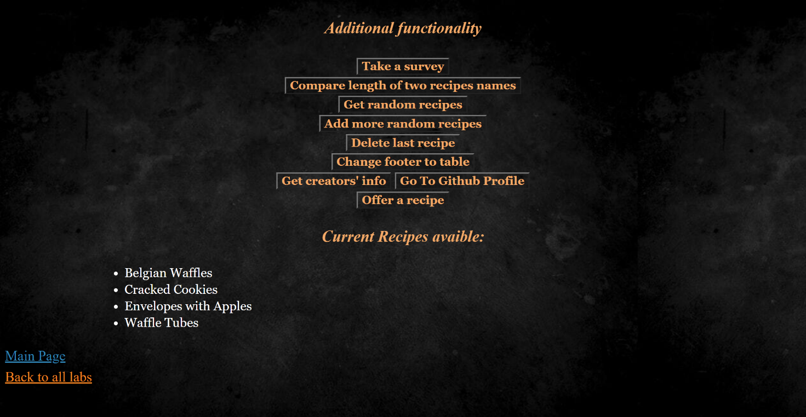

Вихідний код:

AdditionalInfo.html:

<!DOCTYPE html>

<html lang="en">

<head>

<meta name="author" content="Valentyn Dominskyi">

<meta name="keywords" content="recipes, cookbook">

<meta name="description" content="cookbook site with recipes">

<meta charset="UTF-8">

<meta http-equiv="X-UA-Compatible" content="IE=edge">

<meta name="viewport" content="width=device-width, initial-scale=1.0">

<link rel="stylesheet" href="style.css">

<title>Additional page</title>

</head>

<body>

<header>

<h3 id="AdditionalFunc">Additional functionality</h3>

</header>

<div class="AdditionalPage">

<div class="AdditionalPageButtons">

<button type="button" onclick="startDialog()">Take a survey</button>

<br>

<button type="button" id="LengthComparer">Compare length of two recipes names</button>

<br>

<button type="button" onclick="insertRandomRecipes()">Get random recipes</button>

<br>

<button type="button" id="AddRecipeButton">Add more random recipes</button>

<br>

<button type="button" id="DeleteRecipeButton">Delete last recipe</button>

<br>

<button type="button" id="ChangeFooter">Change footer to table</button>

<br>

<div id="Menu">

<button data-action="getInfo">Get creators' info</button>

<button data-action="getGithub">Go To Github Profile</button>

</div>

<button data-toggle-id="offerRecipe">Offer a recipe</button>

<form id="offerRecipe" hidden>

Recipe, which You want to see: <input type="text">

</form>

</div>

<h3>Current Recipes avaible:</h3>

<ul id="HighlightList">

<li>Belgian Waffles</li>

<li>Cracked Cookies</li>

<li>Envelopes with Apples</li>

<li>Waffle Tubes</li>

</ul>

<p class="RandomRecipe "></p>

<p class="RandomRecipe "></p>

<p class="RandomRecipe "></p>

</div>

<footer>

<a href="index.html" target="_blank">Main Page</a>

<br>

<a href="../index.html">Back to all labs</a>

</footer>

<div>

<script src="scripts/GetInfo.js"></script>

<script src="scripts/Dialog.js"></script>

<script src="scripts/GetRandomRecipe.js"></script>

<script src="scripts/ChangeRecipePlaceholder.js"></script>

<script src="scripts/ChangeFooter.js"></script>

<script src="scripts/LengthComparer.js"></script>

<script src="scripts/ListHighlight.js"></script>

<script src="scripts/Delegater.js"></script>

<script src="scripts/Behaviour.js"></script>

<script>

let recipeButton = document.getElementById("AddRecipeButton");

recipeButton.addEventListener("click", addRecipePlaceholder);

recipeButton.addEventListener("click", insertRandomRecipes);

let deleteRecipeButton = document.getElementById("DeleteRecipeButton");

deleteRecipeButton.addEventListener("click", deleteRecipePlaceholder);

highlightListElement();

</script>

</div>

</body>

</html>

Style.css:

header {

text-align: center

}

body {

font-size: 23px;

color: #ffffff;

font-style: normal;

line-height: 1.3;

text-align: left;

background-image: url("images/Background.jpg");

}

h3 {

font-size: 25px;

color: #f3a866;

font-style: italic;

line-height: 1.5;

text-align: center;

}

p#ParagraphWithScale {

text-align: center;

block-size: 250px;

}

p#Frame {

text-align: right !important;

margin-top: -506.5px !important;

}

#ImageWithScale {

transform: scale(0.5) translate(0%, -50%) !important;

}

p.SidebarHeader {

font-size: 5;

color: orange;

font-family: "Lucida Console", sans-serif;

text-align: center;

}

ul,

ol,

dl {

font-size: 20px;

color: #ffffff;

font-family: Georgia, serif;

margin: auto;

padding-left: 10%;

}

ul,

ol {

padding-left: 15%;

}

ul.CircleType {

list-style-type: circle;

}

ul.DiscType {

list-style-type: disc;

}

ul.SquareType {

list-style-type: square;

}

ol.UpperRomanType {

list-style-type: upper-roman;

}

ol.LowerRomanType {

list-style-type: lower-roman;

}

ol.AType {

list-style-type: upper-alpha;

}

ol.DecimalType {

list-style-type: decimal;

}

table {

font-size: x-large;

margin-left: auto;

margin-right: auto;

text-align: center;

padding: auto;

border: 5px solid #56018F;

vertical-align: middle;

color: rgb(255, 249, 240);

}

th {

background-color: purple;

}

tr {

vertical-align: middle;

text-align: center;

}

td {

border: 1.5px solid #6701ac;

}

a {

font-size: 22px;

font-style: normal;

line-height: 1.5;

text-align: center;

}

a:link {

color: #2E82B3;

}

a:visited {

color: #F08221;

}

a:active {

color: #C728F7;

}

div.RecipeDescription {

padding-left: 10%;

padding-right: 10%;

}

div.RecipeDescription>p:first-child:first-letter {

font-size: 200%;

border: white solid 1px;

padding: 4px;

margin: 4px;

}

div.Sidebar {

float: right;

width: 25%;

height: auto;

border: 2px solid white;

padding: 1%;

margin: auto 2%;

margin-bottom: 3%;

}

div.AdditionalPageButtons {

text-align: center;

}

div.AdditionalPageButtons button {

font-family: Georgia, serif;

background: transparent;

overflow: hidden;

font-weight: 800;

font-size: 1.15rem;

color: #f3a866;

}

p#ThemeMode {

position: absolute;

top: 10px;

left: 1000px;

}

.highlight {

background-image: linear-gradient(to right, #493240, #cf037e, #493240);

border-radius: 6px;

padding: 3px 6px;

}

Behaviour.js:

'use strict'

document.addEventListener('click', function(event) {

let id = event.target.dataset.toggleId;

if (!id) {

return;

}

let textArea = document.getElementById(id);

textArea.hidden = !textArea.hidden;

});

ChangeFooter.js:

'use strict'

const FOOTER_SELECTOR = "footer";

const FOOTER_STRING = '<a href="index.html" target="_blank">Main Page</a><br><a href="../index.html">Back to all labs</a>';

const TABLE_SELECTOR = "table";

const TABLE_STRING = '<table><tr><td><a href="index.html" target="_blank">Main Page</a></td></tr><tr><td><a href="../index.html">Back to all labs</a></td></tr></table>';

let changeFooterButton = document.getElementById("ChangeFooter");

changeFooterButton.addEventListener('click', {

handleEvent(event) {

changeFooterToTable();

changeFooterButton.removeEventListener('click', changeFooterToTable)

alert("You " + event.type + "ed on " + event.currentTarget.nodeName);

}

});

function changeFooterToTable() {

let footer = document.querySelector(FOOTER_SELECTOR);

footer.outerHTML = TABLE_STRING;

}

function changeTableToFooter() {

let table = document.querySelector(TABLE_SELECTOR);

let footer = document.createElement(FOOTER_SELECTOR);

footer.innerHTML = FOOTER_STRING;

table.replaceWith(footer);

}

ChangeRecipePlaceholder.js:

'use strict'

const PARAGRAPH_TAG = "p";

const PARAGRAPH_CLASS = "RandomRecipe";

const DIV_SELECTOR = "div.AdditionalPage";

const LAST_CHILD_SELECTOR = ":last-child";

function addRecipePlaceholder() {

let paragraph = getParagraph();

let newParagraph = createNewParagraph();

addParagraph(paragraph, newParagraph);

}

function getParagraph() {

let paragraph = document.querySelector(RECIPE_SELECTOR + LAST_CHILD_SELECTOR);

if (!paragraph) {

let startDiv = findStartDiv();

addParagraphToDiv(startDiv);

}

return paragraph;

}

function findStartDiv() {

let div = document.querySelector(DIV_SELECTOR);

return div;

}

function addParagraphToDiv(div) {

let newParagraph = createNewParagraph();

div.append(newParagraph);

}

function createNewParagraph() {

let newParagraph = document.createElement(PARAGRAPH_TAG);

newParagraph.className = PARAGRAPH_CLASS;

return newParagraph;

}

function addParagraph(paragraph, newParagraph) {

paragraph.after(newParagraph);

}

function deleteRecipePlaceholder() {

let paragraph = getParagraph();

paragraph.remove();

}

Delegater.js:

'use strict'

class Menu {

constructor(btn) {

this._btn = btn;

btn.onclick = this.onClick.bind(this);

}

getInfo() {

showInfo(SURNAME, NAME);

}

getGithub() {

goToGithub();

}

onClick(event) {

let action = event.target.dataset.action;

if (action) {

this[action]();

}

};

}

let menu = document.getElementById("Menu");

new Menu(menu);

Dialog.js:

'use strict'

let questions = {

0: "How old are You?",

1: "Why do You attend Our site?",

2: "What do You like the most about this site?",

3: "How did you find out about Our site?",

};

const START_SURVEY_MESSAGE = "This button will start a survey. Do You want to start?";

const END_SURVEY_MESSAGE = "Thank You for Your answers!";

const CANCEL_SURVEY_MESSAGE = "No problem. Do what You want";

function startDialog() {

let confirmation = getConfirmation();

if (confirmation) {

startSurvey();

return;

}

cancelSurvey();

}

function getConfirmation() {

let confirmation = confirm(START_SURVEY_MESSAGE);

return confirmation;

}

function startSurvey() {

let answers = {};

for (let i = 0; i < 4; i++) {

answers[i] = prompt(questions[i]);

}

alert(END_SURVEY_MESSAGE);

}

function cancelSurvey() {

alert(CANCEL_SURVEY_MESSAGE);

}

GetInfo.js:

'use strict'

const SURNAME = "Dominskyi";

const NAME = "Valentyn";

const DEFAULT_POSITION = "Student";

const GITHUB_INVITATION = "Wanna see github profile?";

const GITHUB_ACCOUNT = "https://github.com/VsIG-official";

function showInfo(surname, name, position = DEFAULT_POSITION) {

alert(`Surname - ${surname}, name - ${name} and position - ${position}`);

}

function goToGithub() {

let confirmation = confirm(GITHUB_INVITATION);

if (confirmation) {

location.href = GITHUB_ACCOUNT;

}

}

GetRandomRecipe.js:

'use strict'

let links = {

0: "Belgian-Waffles.html",

1: "Cracked-Cookies.html",

2: "Envelopes-With-Apples.html",

3: "Waffle-Tubes.html",

}

const RECIPE_SELECTOR = "div > p.RandomRecipe";

function insertRandomRecipes() {

let paragraphs = getAllParagraphs();

let paragraphsNum = 0;

paragraphs.forEach(paragraph => {

paragraphsNum++;

changeHTML(paragraph, paragraphsNum);

});

}

function getAllParagraphs() {

let paragraphs = document.querySelectorAll(RECIPE_SELECTOR);

return paragraphs;

}

function getRandomRecipe() {

let randomNumber = Math.round(Math.random() * 3);

let randomRecipe = links[randomNumber];

return randomRecipe;

}

function changeHTML(paragraph, paragraphsNum) {

let randomRecipe = getRandomRecipe();

let number = document.createTextNode(paragraphsNum);

paragraph.innerHTML = `<a href="${randomRecipe}" target="_blank">Random Recipe №${number.textContent}</a>`;

}

LengthComparer.js:

'use strict'

document.getElementById("LengthComparer").onclick = function() {

compareTwoTexts()

};

function compareTwoTexts() {

let texts;

texts = getTwoTexts();

if (!texts[0] || !texts[1]) {

return;

}

if (isTextsChosen()) {

let textToShow = compareLengthes(texts[0], texts[1]);

showText(textToShow);

return;

}

return;

}

function getTwoTexts() {

let firstText = prompt("Write first recipes ' name", "");

if (!firstText) {

return;

}

let secondText = prompt("And for the second one", "");

if (!secondText) {

return;

}

return [firstText, secondText];

}

function isTextsChosen() {

let isChosen = confirm("Are You sure, that You want to compare these strings?");

return isChosen;

}

function compareLengthes(firstText, secondtext) {

let text;

if (firstText.length > secondtext.length) {

text = firstText;

} else {

text = secondtext;

}

return text;

}

function showText(text) {

alert(text);

}

ListHighlight.js:

'use strict'

let selectedLi;

function highlightListElement() {

let list = document.getElementById("HighlightList");

list.onclick = function(event) {

let li = event.target.closest('li');

if (!li) {

return;

}

if (!list.contains(li)) {

return;

}

highlightElement(li);

};

}

function highlightElement(li) {

if (selectedLi) {

selectedLi.classList.remove('highlight');

}

selectedLi = li;

selectedLi.classList.add('highlight');

}

Висновки:

Я глибше познайомився з javascript, подіями. Навчився їх обробляти та делегувати.

Дізнався про класи та поведінки

Посилання:

[Github](https://github.com/VsIG-official/Basics-Of-Client-Development)

[Github Pages](https://vsig-official.github.io/Basics-Of-Client-Development/)